Univerzita Pardubice
Fakulta chemicko-technologická
Ústav chemie a technologie makromolekulárních látek
Vodou ředitelné samosíťující polymerní disperze pro fasádní aplikace
Michal Lorenc
Bakalářská práce
2018
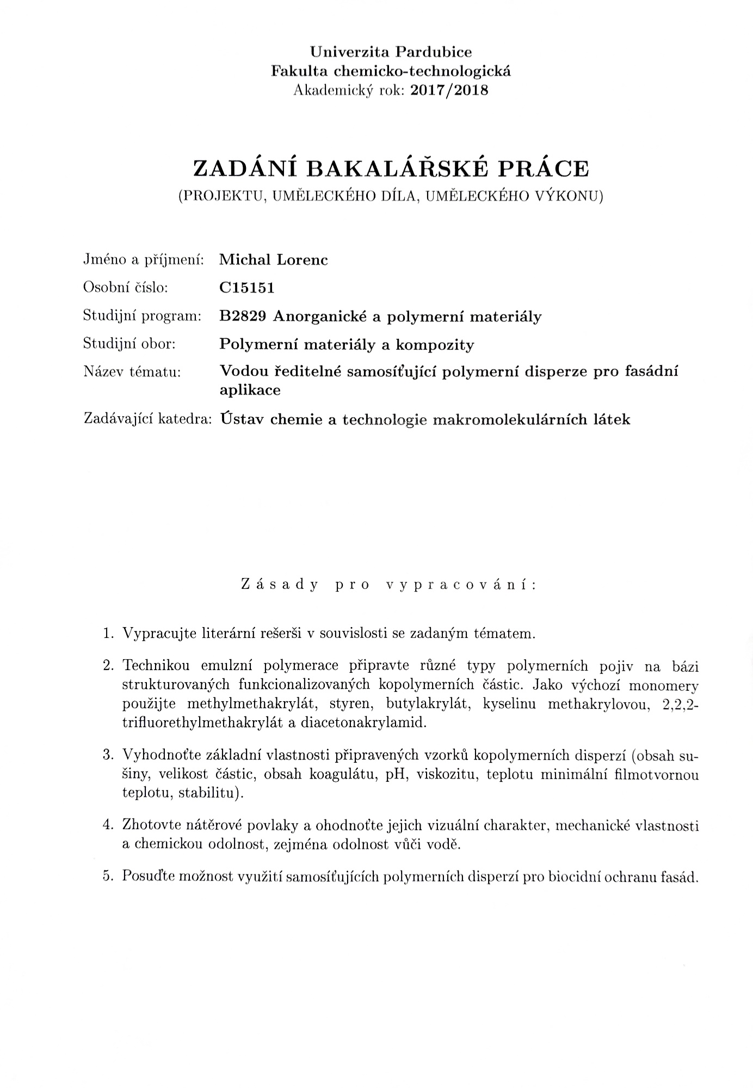

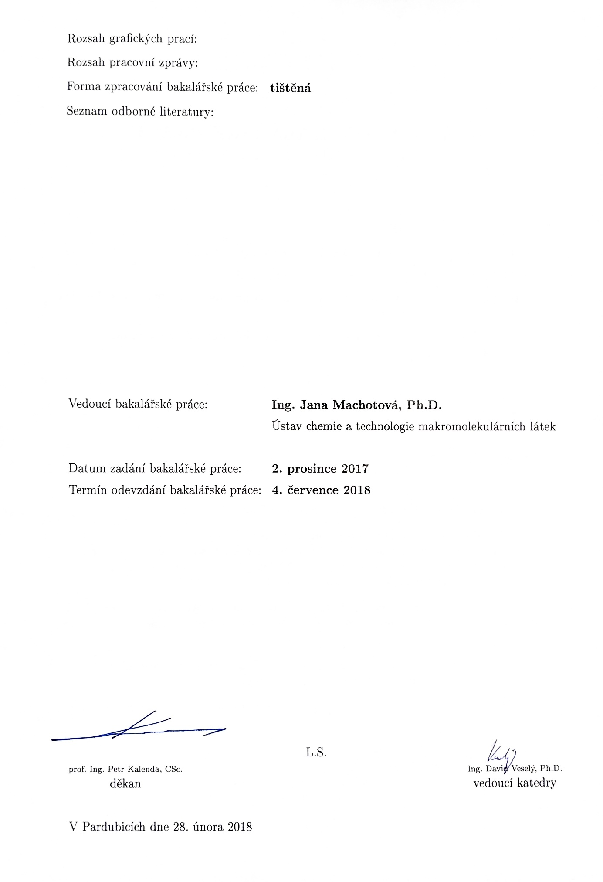
Prohlášení autora:
Prohlašuji, že jsem tuto práci vypracoval samostatně. Veškeré literární prameny a informace, které jsem v práci využil, jsou uvedeny v seznamu použité literatury.
Byl jsem seznámen s tím, že se na moji práci vztahují práva a povinnosti vyplývající ze zákona č. 121/2000 Sb., autorský zákon, zejména se skutečností, že Univerzita Pardubice má právo na uzavření licenční smlouvy o užití této práce jako školního díla podle § 60 odst. 1 autorského zákona, a s tím, že pokud dojde k užití této práce mnou nebo bude poskytnuta licence o užití jinému subjektu, je Univerzita Pardubice oprávněna ode mne požadovat přiměřený příspěvek na úhradu nákladů, které na vytvoření díla vynaložila, a to podle okolností až do jejich skutečné výše.
Souhlasím s prezenčním zpřístupněním své práce v Univerzitní knihovně.
V Pardubicích dne 11. 5. 2018
Michal Lorenc

PODĚKOVÁNÍ
Rád bych poděkoval vedoucí své diplomové práce paní Ing. Janě Machotové, Ph.D. za odborné vedení, trpělivost a ochotu, kterou mi v průběhu zpracování bakalářské práce věnovala. Též bych poděkoval Ing. Adéle Rückerové za pomoc a cenné rady.

anotace
V této bakalářské práci je zpracována literární rešerše v souvislosti se zadaným tématem. Pozornost je zde kladena na základní rozdělení fasádních nátěrových hmot, přípravu vodou ředitelných disperzí pomocí emulzní polymerace a možnosti vnitřního a vnějšího síťování. V experimentální části je popsána příprava dvou sérií samosíťujících disperzí, kde v jedné byl kopolymerován methylmethakrylát a v druhé styren. U disperzí byly hodnoceny základní vlastnosti − sušina, pH, viskozita, vodivost, velikost částic, zeta potenciál a minimální filmotvorná teplota. Z disperzí byly také vytvořeny nátěrové filmy, u kterých byla sledována chemická odolnost, citlivost vůči působení vody a antimikrobiální vlastnosti. Byla hodnocena změna vlastností nátěrových filmů po přídavku nanočástic ZnO, pyrithionu zinečnatého a pre-koalescenčního síťování allylmethakrylátem.

klíčová slova
2,2,2-trifluorethylmethakrylát, allylmethakrylát, antimikrobiální látka, diacetonakrylamid, dihydrazid kyseliny adipové, emulzní polymerace, fasádní nátěrová hmota, nanočástice oxidu zinečnatého

TiTLE
Water-borne self-crosslinking polymer dispersions for building facade application

ANNOTATION
In this bachelor thesis, a literal research in connection with the given topic has been processed including a systematic division of facade coatings, the synthesis of waterborne dispersions by emulsion polymerization and methods of inter- and intra-particle crosslinking. In the experimental part, a preparation of two series of water-borne dispersions has been described. The first series was based on methyl methacrylate copolymer whereas in the second series styrene was copolymerized. Basic properties of the prepared latexes, such as solids content, pH, viscosity, particle size and zeta potential, minimum film forming temperature were evaluated. Coating films were cast from the latexes to monitor chemical resistance, sensitivity to water and antimicrobial properties. A change of properties of coating films after the addition of ZnO nanoparticles, zinc pyrithione and pre-coalescence crosslinking with allyl methacrylate was evaluated.

KEYWORLDS

2,2,2-trifluoroethyl methacrylate, adipic acid dihydrazide, allyl methacrylate, antimicrobial agent, diacetone acrylamide, emulsion polymerization, building facade coating, zinc oxide nanoparticle
Obsah
Úvod 12
1. Teoretická část 13
1.1. Fasádní nátěrové hmoty 13
1.1.1. Filmotvorné látky (pojiva) 13
1.2.1.1. Vápenná pojiva 14
1.2.1.2. Silikátová pojiva 14
1.2.1.3. Akrylátová pojiva 15
1.2.1.4. Silikonová pojiva 15
1.1.2. Pigmenty a barviva 15
1.1.3. Plnidla 16
1.1.4. Aditiva 16
1.1.5. Rozpouštědla 17
1.2. Pojiva disperzních fasádních nátěrových hmot 17
1.2.1. Tvorba filmu z pojiv disperzních nátěrových hmot 18
1.2.1.1. Fyzikální zasychání 18
1.2.1.2. Chemické zasychání 20
1.2.1.2.1. Pre-koalescenční zesítění 20
1.2.1.2.2. Post-koalescenční zesítění 21
1.2.1.2.2.1. Keto-hydrazidové samosíťování polymerních disperzí 22
1.2.2. Emulzní polymerace 23
1.2.2.1. Mechanismus radikálové polymerace 23
1.2.2.2. Mechanismus emulzní polymerace 24
1.2.2.3. Provedení emulzní polymerace 25
1.2.3. Akrylátové polymerní disperze 26
2. Experimentální část 28
2.1. Přehled použitých chemikálií 28
2.2. Příprava latexů 30
2.2.1. Postup syntézy latexů bez obsahu nanočástic ZnO 30
2.2.2. Postup syntézy latexů obsahujících nanočástice ZnO 31
2.3. Příprava samosíťujících latexů 34
2.4. Příprava vzorků 34
2.5. Hodnocení vzorků 35
2.5.1. Stanovení sušiny 35
2.5.2. Stanovení obsahu koagulátu 36
2.5.3. Stanovení filmotvorných vlastností (MFT) 36
2.5.4. Stanovení stability při skladování 36
2.5.5. Stanovení pH 37
2.5.6. Stanovení viskozity 37
2.5.7. Stanovení vodivosti 37
2.5.8. Stanovení velikosti částic a zeta-potenciálu 37
2.6. Příprava nátěrových filmů a stanovení jejich vlastností 37
2.6.1. Stanovení vzhledu nátěrových filmů 38
2.6.2. Přilnavost stanovená mřížkovou zkouškou 38
2.6.3. Povrchová tvrdost stanovená tužkami 39
2.6.4. Zkouška relativní tvrdosti dle Persoze 40
2.6.5. Stanovení lesku 40
2.6.6. Stanovení transparentnosti 40
2.6.7. Stanovení zbělání nátěrů vystavených kontaktu s vodou 40
2.6.8. Stanovení odolnosti kapalinám – kloboučková metoda 41
2.6.9. Methylethylketonová zkouška 41
2.6.10. Zkouška padajícím závažím 41
2.6.11. Zkouška hloubením 42
2.6.12. Stanovení absorpce vody a množství extrahovaného podílu 42
2.6.13. Testování antifungálních účinků nátěrů 43
3. Výsledky a diskuze 44
3.1. Charakterizace latexů 44
3.1.1. Základní vlastnosti latexů 44
3.1.2. Stanovení minimální filmotvorné teploty 45
3.1.3. Studium stability latexů při skladování 45
3.2. Studium lakařských vlastností 51
3.2.1. Vizuální vlastnosti nátěrových filmů 51
3.2.2. Přilnavost stanovená mřížkovou zkouškou 52
3.2.3. Stanovení tvrdosti nátěrových filmů 52
3.2.4. Transparentnost 56
3.2.5. Zbělání nátěrů vystavených kontaktu s vodou 57
3.2.6. Chemická odolnost stanovená kloboučkovou metodou 61
3.2.7. Chemická odolnost stanovená methylethylketonovou zkouškou 63
3.2.8. Vyhodnocení zkoušky hloubením a padajícím závažím 64
3.2.9. Absorpce vody 64
3.2.10. Antifungální účinky 68
4. Závěr 70
5. Literatura 72

seznam obrázků
Obrázek 1 Zasychání vápenných nátěrových hmot 14
Obrázek 2 Zasychání silikátových nátěrových hmot 14
Obrázek 3 Fyzikální zasychání nátěrového filmu [13] 19
Obrázek 4 Allylmethakrylát (AMA) 21
Obrázek 5 Ionomerní síťování pomocí ZnO [14] 21
Obrázek 6 Diacetonakrylamid (DAAM) 22
Obrázek 7 Dihydrazid kyseliny adipové (ADH) 22
Obrázek 8 Keto-hydrazidové zesítění nátěru [15] 22
Obrázek 9 Mechanismus radikálové polymerace na příkladu u polyethylenu 24
Obrázek 10 Schéma micelární nukleace (vlevo) a homogenní nukleace (vpravo) [17] 25
Obrázek 11 TFEMA (vlevo) a HFBA (vpravo) 27
Obrázek 12 Polymerační aparatura [17]: 32
Obrázek 13 Stupně přilnavosti podle mřížkové zkoušky 39
Obrázek 14 Nárůst plísně na ploše NF: a) vzorek V2 (3) a plíseň Penicillium chrysogenum, b) vzorek V2 (4) a plíseň Penicillium chrysogenum, c) vzorek V2 (3) a plíseň Aspergillus brasilliensis, d) vzorek V2 (4) a plíseň Aspergillus brasilliensis 69

seznam tabulek
Tabulka 1 Použité monomery, jejich zkratka, chemický vzorec, CAS číslo a výrobce 28
Tabulka 2 Použité chemikálie, jejich vzorec, CAS číslo a výrobce 29
Tabulka 3 Násada do reaktoru a emulgačních baněk 32
Tabulka 4 Násada monomerů pro latexy L1 a L2 33
Tabulka 5 Násada monomerů pro latexy L3 a L4 33
Tabulka 6 Násada monomerů pro latexy L5 a L6 33
Tabulka 7 Označení a složení vzorků latexů 35
Tabulka 8 Kritéria vzhledu nátěrového filmu 38
Tabulka 9 Tvrdosti tužek a číslování podle vzrůstající tvrdosti 39
Tabulka 10 Hodnocení odolnosti nátěru na zkušební kapaliny 41
Tabulka 11 Základní vlastnosti latexů po jejich syntéze 45
Tabulka 12 Vlastnosti latexů po přídavku ADH a úpravě pH na 8,4 – 8,5 45
Tabulka 13 Charakteristické vlastnosti latexů na počátku 47
Tabulka 14 Charakteristické vlastnosti latexů po 30 dnech skladování 47
Tabulka 15 Charakteristické vlastnosti latexů po 60 dnech skladování 48
Tabulka 16 Změny velikosti částic a zeta potenciálu při skladování po dobu 60 dnů 48
Tabulka 17 Vzhled a číslo lesku nátěrových filmů 52
Tabulka 18 Hodnoty tvrdosti dle Persoze a tužkami stanovené po 30 dnech zasychání nátěru 53
Tabulka 19 Stanovení transmitance filmů na skleněných podložkách při 500 nm 57
Tabulka 20 Transmitance filmů při vlnové délce 500nm po 2,6 a 24 hodinách v kontaktu s vodou 58
Tabulka 21 Chemická odolnost filmů sady V1 v čase 61
Tabulka 22 Chemická odolnost filmů sady V2 v čase 62
Tabulka 23 Chemická odolnost filmů sady V3 v čase 62
Tabulka 24 Chemická odolnost filmů sady V4 v čase 63
Tabulka 25 Odolnost vůči methylethylketonu 64
Tabulka 26 Absorpce vody do NF v závislosti na době expozice ve vodě 65
Tabulka 27 Nárůst plísní Penicillium chrysogenum a Aspergillu brasilliensis na ploše nátěru a velikost inhibičních zón kolem nátěru 69

seznam použitých zkratek
ADH | - | dihydrazid kyseliny adipové
AMA | - | allylmethakrylát
BA | - | butylakrylát
DAAM | - | diacetonakrylamid
KA | - | kyselina akrylová
KMA | - | kyselina methakrylová
MEK | - | methylethylketon
MFT | - | minimální filmotvorná teplota
MMA | - | methylmethakrylát
NF | - | nátěrový film
PE | - | polyetylen
ST | - | styren
TFEMA | - | 2,2,2-trifluorethylmethakrylát
T_{g} | - | teplota skelného přechodu
UV | - | ultrafialové záření
ZnO | - | oxid zinečnatý
ZP | - | zeta potenciál

Úvod
V současné době zaznamenáváme velký zájem o vodou ředitelné disperzní fasádní nátěrové hmoty, které jsou bezpečnější a šetrnější k životnímu prostředí, díky absenci těkavých organických látek. Mezi nejpoužívanější fasádní nátěrové hmoty tak patří akrylátové disperze. Ty se vyznačují nízkou nasákavostí, přijatelnou paropropustností a dobrou odolností vůči povětrnosti. Fasády budov bývají častokrát barevné, a proto je důležité, aby pojiva byla barevně stálá, transparentní s ne příliš velkým leskem a s malým zběláním při styku s vodou.
Dnes se kvůli ekonomice bydlení vyplácí budovy zateplovat. To však přináší zvýšené riziko vzniku plísní a řas na fasádách budov. Tato bakalářská práce představuje možné řešení výše uvedeného problému, které spočívá v aplikaci transparentního antifungálního vrchního nátěru na stávající fasádní povrch. V případě zajištění vysokého a dlouhodobého biocidního působení lze předpokládat významné prodloužení životnosti takto ošetřené fasády, které se projeví nejen finanční úsporou, ale i sníženou ekologickou zátěží.
Cílem této bakalářské práce bylo připravit pomocí techniky emulzní polymerace vodou ředitelné akrylátové polymerní disperze s potenciálním využitím jako nátěrové hmoty pro biocidní ochranu venkovních fasád. Vzhledem k očekávané aplikaci v exteriéru byl u připravených disperzí kladen důraz na sníženou citlivost vůči vodě realizovaných nátěrů a rovněž na vysokou biocidní účinnost, zejména proti plísním. Jako biocidní látka bylo použito komerční aditivum na bázi pyrithionu zinečnatého v koncentraci obvyklé pro komerční produkty a zároveň i nanočástice oxidu zinečnatého, které byly do disperzí přidány buď ve formě komerční disperze, nebo v práškovém stavu v průběhu syntézy vodou ředitelné polymerní disperze.

Teoretická část

Fasádní nátěrové hmoty
Fasádní nátěrové hmoty jsou nátěrové hmoty, které po nanesení na zdivo stavby mají za úkol její ochrannou funkci proti korozi a dekorativní funkci. Fasádní nátěrové hmoty rozdělujeme podle místa použití na interiérové a exteriérové. U interiérových nátěrových hmot je hlavně kladen důraz na dekorativní charakter. Exteriérové nátěrové hmoty musí stavbu především chránit před okolními vlivy. To znamená zamezit prosakování vody pod fasádu, mít dlouhodobou životnost na povětrnosti (tedy odolat UV záření a exhalacím) a odolat vůči biologické korozi. Fasáda ale nesmí stavbu úplně izolovat. Důležitá je proto propustnost pro plyny, především vodní páru a oxid uhličitý. [1]
Nátěrová hmota je souhrnný název pro systém nátěrových složek, jako jsou filmotvorné látky (nebo také pojiva), pigmenty, barviva, plnidla, aditiva a rozpouštědla. V následujících kapitolách budou podrobněji popsány jednotlivé nátěrové složky.

Filmotvorné látky (pojiva)
Filmotvorná látka zajistí pomocí fyzikálních a chemických pochodů vznik nátěrového filmu. Pojí ostatní složky jako pigmenty, barviva, plnidla, aditiva a chová se jako matrice nátěrového filmu. Filmotvorná látka vysokou měrou ovlivňuje vlastnosti výsledného nátěru, a to adhezi k podkladu, pružnost, odolnost, nepropustnost nebo propustnost pro plyny. [2]
Podle použitého pojiva rozlišujeme fasádní nátěrové hmoty na:
- minerální (vápenné, cementové, silikátové)
- organické (akrylátové, silikonové disperze)
Většinou se používají jejich kombinace anebo se jednotlivé nátěry na sebe vrství k dosažení lepších vlastností. Příkladem může být hydrofobizace fasád. [1]

Vápenná pojiva
Vápenný fasádní nátěr je připraven na místě v podobě vápenné kaše smísením oxidu vápenatého a vody. Vzniklý hydroxid vápenatý se poté vytvrzuje oxidem uhličitým za vzniku uhličitanu vápenatého. Celý proces se nazývá karbonatizace a je popsán na obrázku 1.
$Ca(OH)_{2}+CO_{2}→CaCO_{3}+H_{2}O$
Obrázek 1 Zasychání vápenných nátěrových hmot
Vápenné fasádní nátěry mají vysokou propustnost pro plyny. Mají však vysokou nasákavost. Ta se snižuje přimícháním přírodních olejů, nebo syntetických akrylátových disperzí do vápenného pojiva. Výsledná špatná kryvost a barevná nejednotnost je vhodná pro památkáře, kdy budově dodává na autentičnosti. Vápenné nátěry se složitě aplikují a mají špatnou chemickou odolnost vůči kyselým dešťům. [1, 3] [1] [3]

Silikátová pojiva
Vytvrzování silikátových pojiv probíhá reakcí křemičitého vodního skla – křemičitanu draselného s oxidem uhličitým. Výsledkem je gel kyseliny křemičité, který se chová jako pojivo. Reakce je popsaná na obrázku 2.
$K_{2}SiO_{3}+CO_{2}→(SiO_{2})_{gel}+K_{2}CO_{3}$
Obrázek 2 Zasychání silikátových nátěrových hmot
Velkou výhodou silikátových nátěrů je jejich vynikající adheze k podkladu, kdy se chemickými vazbami váže na křemičité složky obsažené v omítce. Silikátové nátěry jsou dobře propustné pro plyny a mají velkou nasákavost. Ta se dá snižovat dodatečnou hydrofobizací nátěru, nebo přídavkem polymerních disperzí do silikátového pojiva. Polymerní disperze také fungují jako dodatečná pojiva a snižují vnitřní pnutí při zasychání silikátového nátěru. To snižuje náchylnost ke vzniku prasklinek. Silikátové nátěry mají dobrou kryvost, vysokou odolnost proti kyselým dešťům, ale mají velmi náročnou proceduru aplikace nátěru. [1, 3]

Akrylátová pojiva
Akrylátová pojiva se připravují radikálovou polymerací různých esterů kyseliny akrylové nebo methakrylové. Jejich kombinací lze měnit jejich vlastnosti, zvláště teplotu skelného přechodu (T_{g}), která do značné míry ovlivňuje pevnost a křehkost. Proto se akrylátová pojiva především připravují jako kopolymery. Jejich nevýhodou je slabší chemická odolnost vůči rozpouštědlům, křehkost a lepivost. Tomu se dá víceméně zabránit síťováním. Výhodou akrylátových nátěrů je jejich vodoodpudivost, jsou transparentní a barevně stálé. Dají se připravovat jako vodou ředitelné a není tak potřeba používat těkavá organická rozpouštědla, která zatěžují životní prostředí. Tím akrylátové nátěrové hmoty získávají na významu. Nevýhodou je však horší paropropustnost, jsou měkké a lepivé, čímž se rychle špiní. [4 – 6] [4, 5, 6]

Silikonová pojiva
Silikonové pryskyřice se vyrábí hydrolýzou di- nebo tri-funkčních chlorsilanů, a pak jejich následnou samovolnou polykondenzací. Tyto pryskyřice se pak rozpouštějí v organických rozpouštědlech (toluen, xylen) a nanášejí na povrch. Po nanesení se ještě tepelně vytvrzují (vypalují) při teplotách 180 – 250 °C. Ve fasádních nátěrových hmotách se obvykle používá silikonová pryskyřice jako aditivum a vlastní plnivo je nejčastěji akrylátová nebo styren-akrylátová disperze. [4,7] [4] [7]
Obrovskou výhodou silikonových pojiv je jejich hydrofobní charakter a přitom vysoká paropropustnost. Navíc jsou chemicky a tepelně odolné a odolné vůči oděru a povětrnosti. Pokud jsou do fasádních nátěrových hmot přidávány jako aditivum, tak nefungují jako pojivo, ale dodávají nátěru hydrofobicitu a paropropustnost. [1,8] [1] [8]

Pigmenty a barviva
Pigmenty a barviva dodáváme do nátěrových hmot, aby dodaly barevný odstín. Pigment je jemný pevný prášek, který se v pojivu nerozpouští, jen se v něm disperguje. Pigmenty jsou anorganického i organického původu. Barviva jsou organického původu a ve filmotvorných látkách se rozpouštějí. [9,10] [9] [10]
Hlavní funkcí pigmentů v nátěrovém filmu je dodání barevného odstínu. Pigmenty můžou také plnit další funkce, jako je například antifungicidní působení, ochrana před UV zářením a povětrnostními vlivy.

Plnidla
Plnidla jsou nastavovací látky, které jsou ve formě nerozpustného prášku přidávány k pojivu. Zvyšují obsah sušiny, aniž by muselo být přidáno více pojiva, čímž snižují cenu výsledné nátěrové hmoty. Zvyšují mechanickou odolnost (zejména tvrdost), odolnost vůči povětrnosti a zpomalují hoření. Jako plnidla se používají např. živec, kaolin, mastek, křída a vápenec. [1,10] [1] [10]

Aditiva
Aditiva se do nátěrových hmot přidávají za účelem zlepšení vlastností nátěrového filmu. Mezi běžně používaná aditiva patří: [10]
- Odpěňovače, které zabraňují vzniku vzduchových bublinek, které by mohly zapříčinit vznik pórů v nátěru.
- Změkčovadla, která snižují T_{g} pojiva a tím i minimální filmotvornou teplotu a křehkost výsledného filmu.
- Látky upravující viskozitu (zahušťovadla), které zpravidla také zajišťují tixotropii nátěru pro lepší roztíratelnost, ale jen tak, aby po natření vrstva dobře držela na podkladu a nestékala. Také zpomalují sedimentaci pigmentů a dalších dispergovaných látek.
- Antifungicidní látky, které zabraňují růstu plísní.
- UV absorbéry, které chrání nátěr před degradací UV zářením.
- Regulátory Ph.

Rozpouštědla
Rozpouštědla jsou látky, které rozpouštějí filmotvorné látky a připravují je tak do kapalné formy pro aplikaci. Rozpouštědla musí být těkavá, aby došlo k jejich odpaření po aplikaci nátěru a bylo tak umožněno vytvoření nátěrového filmu.
Typy rozpouštědel se volí podle polarity rozpouštěného pojiva a podle jejich dalších vlastností: rozpouštěcí síla, stabilita, těkavost, toxicita, hořlavost a cena.
Mezi nejlepší nepolární rozpouštědla s dobrou rozpouštěcí schopností se řadí aromatické uhlovodíky. Bohužel jsou ale karcinogenní, a tak je jejich použití omezené. Další variantou nepolárních rozpouštědel jsou alifatické uhlovodíky. Jako polární rozpouštědla se používají alkoholy, estery, acetáty nebo voda. [10]
Podle použití rozpouštědla a systému rozlišujeme:
- Roztokové fasádní nátěrové hmoty, tvořené polymerní pryskyřicí rozpuštěnou v organickém rozpouštědle.
- Emulzní fasádní nátěrové hmoty tvořené roztokem polymerní pryskyřice a organického rozpouštědla, které jsou emulgované ve vodě.
- Disperzní fasádní nátěrové hmoty, které jsou tvořeny polymerními částicemi dispergovanými ve vodě. [1]

V současné době je snaha oprostit se od organických těkavých a většinou karcinogenních rozpouštědel. Proto se hodně sází především na disperzní nátěrové hmoty. U emulzních i disperzních nátěrových hmot je hlavní složkou voda, jsou tedy vodou ředitelné. Proto se u nich ustálilo označení vodou ředitelné fasádní nátěrové hmoty.

Pojiva disperzních fasádních nátěrových hmot
Pojiva disperzních vodou ředitelných fasádních nátěrových hmot jsou založena na kulovitých částicích polymeru rozptýlených ve vodě. Základní technikou přípravy takovýchto polymerních disperzí je emulzní polymerace ve vodě s přidáním ochranných koloidů a povrchově aktivních látek (emulgátorů), které zabraňují předčasné koagulaci částeček polymeru. [11]
Tato pojiva lze dělit podle počtu složek na:
- Jednosložková pojiva, kdy se pro aplikaci použije pouze jedna složka.
- Dvojsložková pojiva, v jejichž případě jsou pro aplikaci potřeba dvě složky. Jedna složka je filmotvorná látka a druhá složka je tvrdidlo neboli síťovadlo.
Také lze pojiva disperzních vodou ředitelných nátěrových hmot dělit podle mechanismu tvorby nátěrového filmu na:
- Fyzikálně zasychající pojiva, u nichž dochází pouze ke slinutí částeček polymeru po odpaření vody.
- Fyzikálně-chemicky zasychající pojiva, u nichž dochází ke tvorbě filmu jak chemickou reakcí, kdy celý nátěrový film zesíťuje, tak slinutím polymerních částic za současného odpaření vody.

Tvorba filmu z pojiv disperzních nátěrových hmot
Vytvoření nátěrového filmu je předpokladem všech nátěrových hmot. Nátěrové hmoty jsou zpravidla aplikovány na povrch chráněného materiálu v tekuté formě. Po nanesení na povrch je potřeba, aby nátěr přešel do pevné formy a tvořil ochranou bariéru. Přechodu z kapalné do pevné formy říkáme zasychání. Rozlišujeme zasychání fyzikální a chemické.

Fyzikální zasychání
Základem pro fyzikální zasychání je odpařování vody jako rozpouštědla. Fyzikální zasychání se skládá ze tří částí. V první se pouze odpařuje rozpouštědlo. Částice v disperzi se přibližují k sobě a skládají se do filmové vrstvy. V druhé části se polymerní částice dále přibližují k sobě a deformují. V třetí části kolem částic už není voda, která by je držela od sebe. Polymerní řetězce se tak mohou mezi sebou mísit a proplétat, dochází tak ke slinování (koalescenci) nátěrového filmu. Slinování je tedy možné jen tehdy, když je polymer v plasticko-elastickém stavu čili nad T_{g}. [12] Celý proces lze znázornit obrázkem 3.
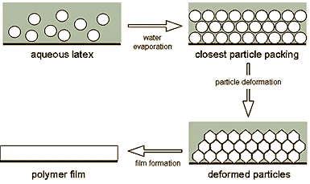
Obrázek 3. Fyzikální zasychání nátěrového filmu [13]
Nejvýznamnějším faktorem ovlivňujícím kvalitu nátěru je teplota, u které musíme volit kompromis. Na jedné straně s vyšší teplotou dochází k lepšímu slinování nátěrového filmu. Zato při nižší teplotě dochází k pomalejšímu odpařování vody a nátěr má víc času na kvalitnější zaschnutí. Nicméně s klesající teplotou se můžeme dostat na teplotu, kdy slinování nátěru neprobíhá optimálně a vzniká tak nehomogenní nátěr, který se vyznačuje zákalem a rozpraskáním. Takové teplotě říkáme minimální filmotvorná teplota – MFT, tedy teplota, kdy je ještě možné vytvořit homogenní film. [14]
Dalším faktorem je čas, kdy pomalejší zasychání umožní polymerním částicím se lépe uspořádat. To také platí o vzdušné vlhkosti. Čím vyšší vlhkost, tím je pomalejší zasychání.
Velikost částic také ovlivňuje kvalitu výsledného nátěru. Čím jsou polymerní částice menší, tím snadněji vytváří film. Pórovité povrchy, např. fasády, na které se nátěr nanáší, zrychlují vysychání nátěru tím, že odebírají vodu z disperze. Pro prodloužení doby, kdy nátěr na pórovitém povrchu zasychá, se volí disperzní systémy s vyšším obsahem vody. [14]

Chemické zasychání
Při chemickém zasychání dochází k chemickému spojování polymerních řetězců a k takzvanému síťování. U vodou ředitelných nátěrových hmot se uplatňuje chemické zasychání spolu se zasycháním fyzikálním. Chemické zasychání zvyšuje mechanickou a chemickou odolnost nátěru.
Možnosti chemického zasychání jsou následující:
- Polykondenzace, při níž se polymerní řetězce mezi sebou spojují za vzniku nízkomolekulárních produktů (voda, alkoholy).
- Radikálová reakce, kdy se polymerní řetězce spojují pomocí radikálové reakce mezi dvojnými vazbami. Radikálovou reakci lze zahájit iniciátory nebo UV zářením.
- Oxopolymerace, kdy se polymerní řetězce mezi sebou spojují radikálovou řetězovou reakcí se vzdušným kyslíkem.
Podle fáze vzniku chemického zesítění v nátěrovém filmu lze síťování v pojivech disperzních nátěrových hmot rozlišovat na dva typy:

Pre-koalescenční zesítění
Nebo také vnitřní síťování je jednou z možností zavedení síťování do vodou ředitelných nátěrových hmot. Jedná se tedy o síťování, kterého je dosaženo před koalescencí nátěru. Do polymerační směsi se přidávají vícefunkční monomery, které zajišťují částečné zesítění hned při polymeraci. Pro vnitřní síťování se používají např.
- 1,3-butylenglykoldimethakrylát (1,3-BGDMA)
- ethylenglykoldimethakrylát (EGDMA)
- allylmethakrylát (AMA), který je na obrázku 4.
Při polymeraci AMA má vinylová dvojná vazba větší reaktivitu a zabudovává se přednostně do polymerního řetězce. O něco později reaguje i allylová dvojná vazba, která provádí zesítění polymerních řetězců k sobě. [15]
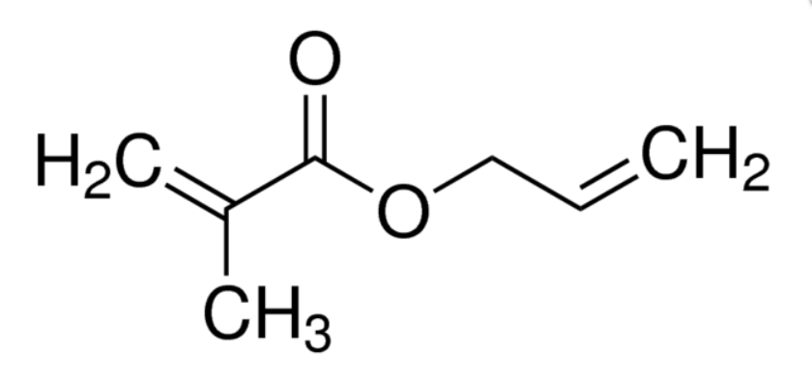
Obrázek 4 Allylmethakrylát (AMA)

Post-koalescenční zesítění
Vnější síťování vzniká až po koalescenci, kdy se jednotlivé polymerní řetězce navzájem propletou. Post-koalescenční síťování je tedy založeno na vzájemném kontaktu funkční skupiny na polymerním řetězci a funkční skupiny na síťovadle, které je minimálně dvou funkční. Většinou se využívají polykondenzační reakce. Příkladem mohou být reakce acetátových skupin s aldehydem, anhydridem, aminem, diazidem nebo alkoholem, dále reakce karboxylové kyseliny s alkoholem, epoxidem či aminem. [15] Karboxylová kyselina může také reagovat s oxidy kovů, například se ZnO, jak je uvedeno na obrázku 5. [14]
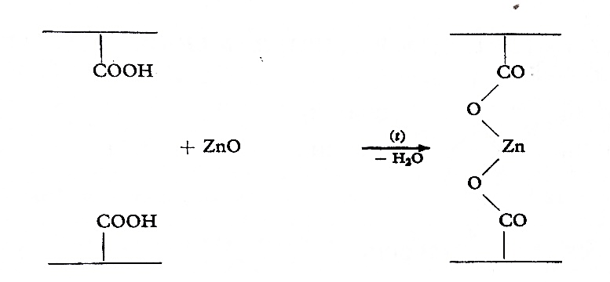
Obrázek 5 Ionomerní síťování pomocí ZnO [14]
Pro post-koalescenční síťování se obvykle používají dvousložková pojiva, kdy je potřeba při aplikaci smísit nátěrovou hmotu se síťovadlem. V poslední době se rozvíjí jednosložková pojiva na bázi samosíťujících polymerních disperzí, u nichž není potřeba při aplikaci přidávat síťovadlo. Příkladem jsou pojiva využívající keto-hydrazidové síťování, která umožňují vytvrzení nátěrů i při běžných teplotách. [15]

Keto-hydrazidové samosíťování polymerních disperzí
Pro tento typ síťování je potřeba nejprve zanést do polymerního řetězce reaktivní karbonylovou skupinu, což je obvykle zajištěno kopolymerací monomeru diacetonakrylamidu (DAAM), jehož chemický vzorec je na obrázku 6.
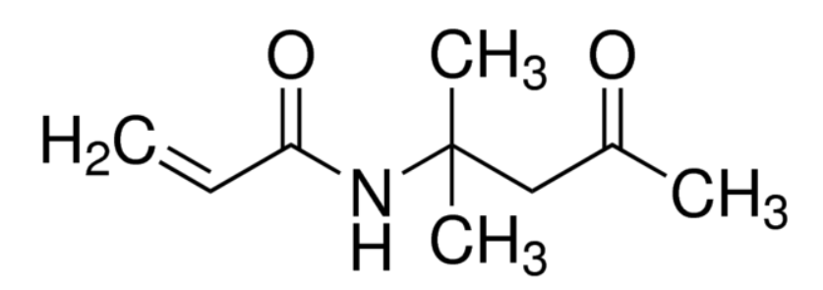
Obrázek 6 Diacetonakrylamid (DAAM)
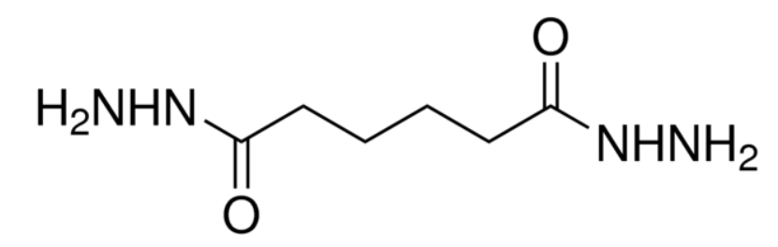
Obrázek 7 Dihydrazid kyseliny adipové (ADH)
Dihydrazid kyseliny adipové (ADH), který je na obrázku 7, se pak přimíchává do pojiva ihned po jeho syntéze. Zesítění nátěrového filmu pak probíhá mechanismem znázorněným na obrázku 8.
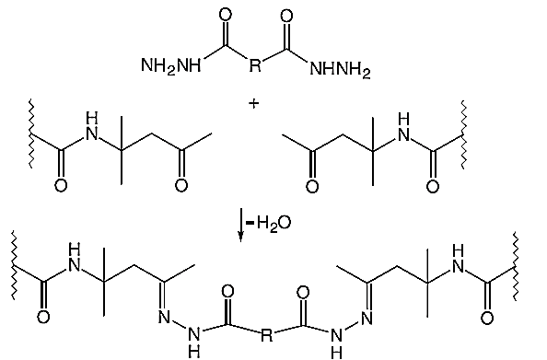
Obrázek 8 Keto-hydrazidové zesítění nátěru [15]
K samovolnému zesítění při skladování nedochází, protože při keto-hydrazidovém síťování je potřeba odvádět vodu. K tomu dochází až po aplikaci a odpařování vody z nátěru. Dále je reakce kysele katalyzovaná. Aby se zabránilo samovolnému zesítění při skladování, tak se systém alkalizuje přídavkem vodného roztoku amoniaku do pH 8 - 9. Při aplikaci nátěru amoniak vytěká a může poté dojít k zesítění nátěru. [16]

Emulzní polymerace
Emulzní polymerace je radikálová polymerace probíhající v emulzi. Výhodou emulzní polymerace pro nátěrové aplikace je fakt, že výsledný produkt není potřeba dále upravovat. Vzniká disperze polymeru ve vodě, která se nazývá latex. Velikost polymerních částic se pohybuje zpravidla v rozmezí desítek až stovek nm.
Základem emulzní polymerace je dispergace monomerů ve vodě, ve které nejsou rozpustné nebo jen částečně. Pro stabilizaci tohoto systému, aby nedocházelo ke kolagulaci, se používají emulgátory (tenzidy, surfaktanty). Radikálovou polymeraci pak zahájí iniciátor, který je rozpustný ve vodě.

Mechanismus radikálové polymerace
Dvojné vazby jsou náchylné na chemické napadení. Příkladem může být radikálové napadení, které je základem radikálové polymerace. Radikálové reakce začínají rozpadem zpravidla kovalentní vazby za dodání patřičného množství energie. Vznikají tak radikály, tedy aktivní centra s nevazebným elektronem, která pak rozjíždí sled dalších reakcí. Nejcitlivější na radikálový rozpad je peroxidická vazba, a proto se používají peroxidy jako iniciátory. Pro emulzní polymeraci anorganické peroxidy, často peroxodisírany. Vzniklý radikál rozštěpí dvojnou vazbu monomeru, přičemž jeden elektron z dvojné vazby se použije pro kovalentní vazbu s monomerem, druhý elektron je volný a jako nový radikál napadá další monomer. Další napadání monomerů, kterému se říká propagace, nakonec vyúsťuje v terminaci, kdy se dva radikály spojí a vytvoří kovalentní vazbu. Tímto aktivní centrum zaniká a radikálová polymerace končí. Mechanismus je uveden na obrázku 9.
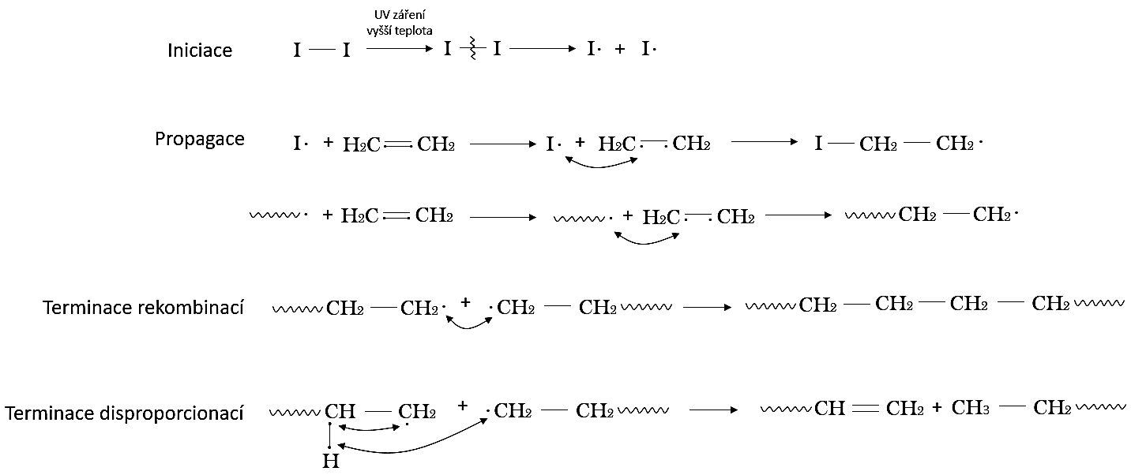
Obrázek 9 Mechanismus radikálové polymerace na příkladu u polyethylenu

Mechanismus emulzní polymerace
Mechanismy emulzní polymerace jsou dva, záleží na rozpustnosti monomeru ve vodě. Pokud se jedná o monomery nerozpustné ve vodě, připadá v úvahu micelární nukleace. Při této nukleaci je monomer shromažďován uvnitř micel, které oddělují monomer od vody za pomoci emulgátorů. Iniciátor se nachází ve vodné fázi, kde se nachází i určitý podíl monomeru. Ve vodné fázi tak začínají vznikat oligomerní částice s radikálem, který snáze proniká do micel a uvnitř pokračuje v polymeraci.
Pokud je monomer více či méně rozpustný ve vodě, příkladem mohou být akryláty, methakryláty, akrylonitril, vinylacetetát, probíhá homogenní nukleace částic. Iniciací vzniklé radikály reagují s monomery ve vodné fázi, kde jich je podstatně více než při micelární teorii. Polymerací ve vodné fázi vznikají oligomery, které nabývají hydrofobních vlastností a spolu s emulgátory tvoří polymerní částice rozptýlené ve vodě. Mechanismus micelární i homogenní nukleace částic je znázorněn na obrázku 10. [14]

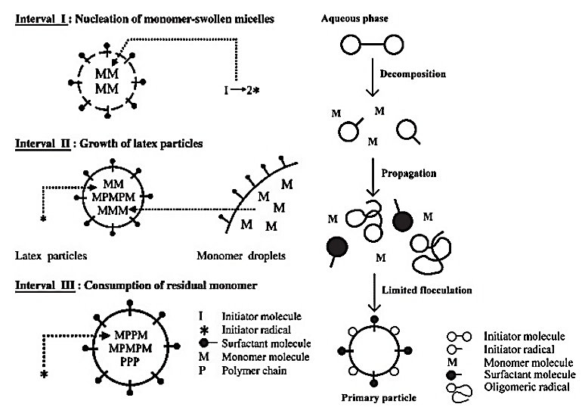
Obrázek 10 Schéma micelární nukleace (vlevo) a homogenní nukleace (vpravo) [17]

Provedení emulzní polymerace
Emulzní polymerace lze provádět několika způsoby z hlediska dodávání monomerů do reakce:
- Vsádkový:
Vsádka se všemi emulgátory, monomery a iniciátory je předložena hned a provede se polymerace. Toto provedení je určené pro polymeraci homopolymerů.
- Kontinuální:
Celá vsádka s emulgátory, monomery a iniciátorem se přidává kontinuálně (neustále se přikapává) v průběhu polymerace.
Určitý problém přináší různá reaktivita monomerů. Stane se tedy, že reaktivnější monomer zreaguje dříve než ten méně reaktivní. To má za následek rozdílné složení na začátku a konci polymerního řetězce. Kontinuální řešení polymerace tento problém eliminuje, neboť vsádka se dávkuje v malém množství nepřetržitě. Monomery tak rychle zreagují a rozdílná rychlost reakce u monomerů se neprojeví.
- Semikontinuální:
Semikontinuální provedení polymerace je podobné kontinuálnímu, jen s tím rozdílem, že vsádka se nepřidává po celou dobu, ale jen v určitých intervalech.

Akrylátové polymerní disperze
Polyakryláty jsou polymery kyseliny akrylové nebo methakrylové a jejich esterů. Pro nátěrové hmoty se většinou používají kopolymery ethylakrylátu (EA), butylakrylátu (BA), metylmethakrylátu (MMA) a butylmethakrylátu (BMA). Do kopolymeru se může přidávat styren, který zvyšuje T_{g} a zvyšuje tak tvrdost nátěru. Kyselina akrylová se do nátěrových hmot obvykle kopolymeruje v množství 1–3 %. To má za následek zlepšení jak stability disperze, tak lepší adhezi k podkladu. [4]
Latexové nátěrové hmoty jsou velmi citlivé na absorpci vody. Hydrofilní iontově nabité složky jako emulgátory, iniciátory a pufry, které zůstaly ve filmu po zaschnutí nátěru, jsou hnací silou absorpce vody do meziprostorů v nátěrovém filmu. Absorpce má pak za následek bobtnání, měknutí, bělání a ztrátu adheze filmu k podkladu. Pro zlepšení odolnosti vůči vodě se filmy síťují nebo se zavádí do jejich polymerní struktury atomy fluoru. [7,14] Zavedení fluorových atomů lze docílit těmito způsoby: [7] [14]
- kopolymerací akrylátových monomerů s fluorovanými akryláty,
- přípravou fluorovaného akrylátového latexu se speciální morfologií. [19]
Druhým příkladem je příprava latexových částic se strukturou core−shell, která se používá za účelem zlevnění výroby fluorovaných akrylátových latexů, neboť fluorované akrylátové monomery jsou drahé. Při přípravě latexů se strukturou core−shell se nejdříve emulzní polymerací polymeruje jádro latexových částic. Jakmile je jádro vytvořené, tak se na něj polymeruje obal. Fluorované akryláty se tak umístí jen do obalu, jádro je nemusí obsahovat.
Při styku s vodou jsou fluorované části polymerních řetězců vtahovány do vnitřku filmu a snižují tak odolnost nátěru vůči vodě. Proto je zájem ještě je dodatečně síťovat, třeba jako samosíťující nátěrové hmoty. [19]
Mezi běžně používané fluorované akryláty patří 2,2,2-trifluorethylmethakrylát (TFEMA) a 2,2,3,4,4,4hexafluorbutylakrylát (HFBA) které jsou na obrázku 12.
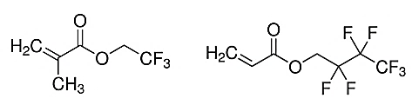
Obrázek 11 TFEMA (vlevo) a HFBA (vpravo)

Experimentální část

Přehled použitých chemikálií
K syntéze latexů byly použity monomery, které jsou uvedené v tabulce 1.
Tabulka 1 Použité monomery, jejich zkratka, chemický vzorec, CAS číslo a výrobce
Monomer | Zkratka | Chemický vzorec | CAS č. | Výrobce
Methylmethakrylát | MMA | 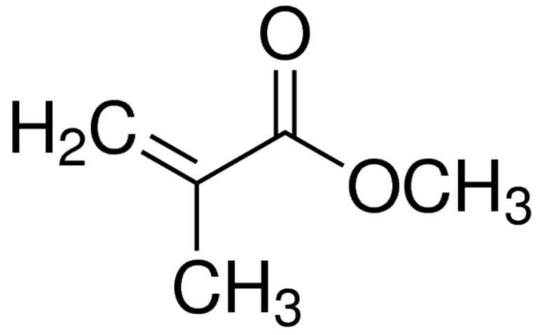 | 80-62-6 | SigmaAldrich s.r.o.
Butylakrylát | BA | 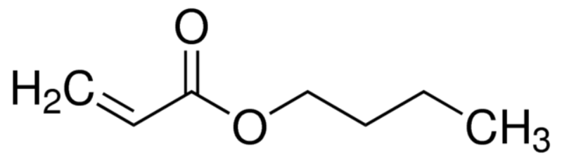 | 141-32-2 | SigmaAldrich s.r.o.
Kyselina akrylová | KA | 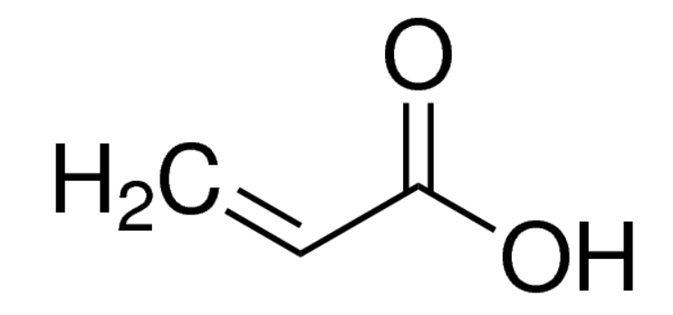 | 79-10-7 | SigmaAldrich s.r.o.
Kyselina methakrylová | KMA | 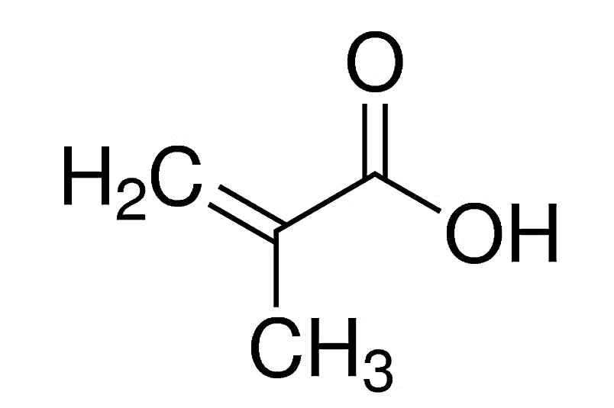 | 79-41-4 | SigmaAldrich s.r.o.
Allylmethakrylát | AMA | 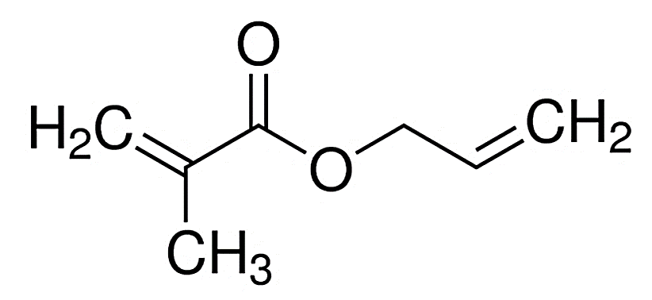 | 96-05-9 | SigmaAldrich s.r.o.
Styren | ST | 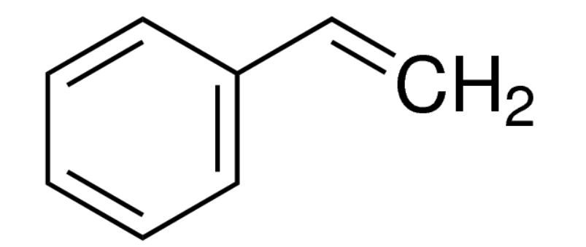 | 100-42-5 | SigmaAldrich s.r.o.
Diacetonakrylamid | DAAM |  | 2873-97-4 | SigmaAldrich s.r.o.
2,2,2-Trifluorethylmethakrylát | TFEMA | 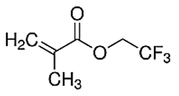 | 352-87-4 | SigmaAldrich s.r.o.

Přehled dalších použitých chemikálií je uveden v tabulce 2.
Tabulka 2 Použité chemikálie, jejich vzorec, CAS číslo a výrobce
Účel | Chemikálie | Vzorec | CAS č. |  | Výrobce
Emulgátor | Disponil FES 993 | 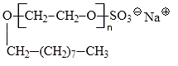 | 68891-38-3 |  | BASF Inc.
Iniciátor | Peroxodisíran amonný | (NH₄)₂S₂O₈ | 7727-54-0 |  | Lach-Ner s.r.o
Síťovadlo | Dihydrazid kyseliny adipové (ADH) | 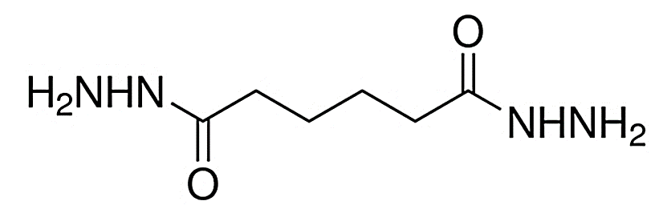 | 1071-93-8 |  | SigmaAldrich s.r.o.
Nanočástice | Oxid zinečnatý (prášek) | ZnO |  | 1314-13-2 | Alfa Aesar
Nanočástice | Oxid zinečnatý (disperze ZnO 1137/208 obsahující 35 hm. % ZnO) | ZnO |  | 1314-13-2 | Bochemie, a.s.
Biocidní látka | Pyrithion zinečnatý  (Zinc Omadine) | 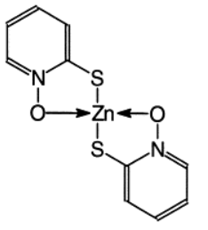 |  | 1258-1235 | LONZA (Arch Chemicals)

Příprava latexů

Postup syntézy latexů bez obsahu nanočástic ZnO
Do reakční nádoby byla předložena destilovaná voda a emulgátor dle receptury uvedené v tabulce 3. Bylo zapnuto míchadlo a přívod inertního plynu (N₂) tak, aby vodním uzávěrem zpětného chladiče procházely bubliny. Reaktor byl vyhřát na 85°C.
Do emulgační baňky byla předložena destilovaná voda, roztok iniciátoru (NH₄)₂S₂O₈, emulgátor Disponil FES 993 a monomery tvořící Core podle receptury uvedené v tabulce 4 a 5. Mícháním byla vytvořena emulze monomerů a po ustálení teploty v reakční nádobě na 85 °C byl do reakční nádoby přidán iniciátor. Za stálého míchání reakční směsi bylo spuštěno přikapávání emulze monomerů. Přikapávalo se po dobu 60 min. Po skončení příkapu byla udržována teplota reakční směsi na 85 °C po dobu 15 min.
V emulgační baňce byla připravena emulze monomerů tvořící Shell (monomery, voda, emulgátor a roztok iniciátoru) dle receptury uvedené v tabulkách 4 a 5. Nejprve byl rozpuštěn DAAM ve vodě v ultrazvuku, po jeho rozpuštění byly přidány monomery, emulgátor a roztok iniciátoru. Mícháním byla vytvořena emulze monomerů a poté spuštěno přikapávání emulze monomerů. Doba přikapávání byla 60 min. Po skončení příkapu emulze monomerů byla teplota reakční směsi udržována na 85 °C po dobu 120 min. Vzniklý latex byl za neustálého míchání ochlazen v reakční nádobě pod inertní atmosférou N₂ na teplotu 25°C. Latex byl přefiltrován, zvážen a uložen v PE lahvi.
Latex byl pak zneutralizován pomocí 10% vodného roztoku amoniaku na pH = 8,4 − 8,5.

Postup syntézy latexů obsahujících nanočástice ZnO
Do reakční nádoby byla předložena destilovaná voda a emulgátor dle uvedené receptury v tabulce 3. Bylo zapnuto míchadlo a přívod inertního plynu (N₂) tak, aby vodním uzávěrem zpětného chladiče procházely bubliny. Reaktor byl vyhřát na 85°C.
Do emulgační baňky byla předložena destilovaná voda, roztok iniciátoru (NH₄)₂S₂O₈, emulgátor Disponil FES 993 a monomery tvořící Core podle receptury uvedené v tabulce 6. Mícháním byla vytvořena emulze monomerů a po ustálení teploty v reakční nádobě na 85 °C byl do reakční nádoby přidat iniciátor. Za stálého míchání reakční směsi bylo spuštěno přikapávání emulze monomerů. Přikapávalo se po dobu 60 min. Po skončení příkapu byla udržována teplota reakční směsi na 85 °C po dobu 15 min.
V emulgační baňce byla připravena emulze monomerů tvořící obal latexových částic a obsahující nanočástice ZnO. Do Ehrlenmayerovy baňky byla předložena destilovaná voda, DAAM, emulgátor a nanočástice ZnO. Tato směs byla pomocí dispergátoru SilentCrusher M (Heidoph, Německo) dispergována po dobu 10 min při otáčkách 14 000 rpm. Dále byla baňka umístěna na 45 min do ultrazvuku. Po vyjmutí z ultrazvuku byla směs opět po dobu 10 min dispergována. Do druhé Ehrlenmayerovy baňky byly předloženy monomery dle receptury uvedené v tabulce 6. Po řádné dispergaci ZnO byl obsah obou baněk smíchán a směs předložena do emulgační baňky. Ihned nato byl spuštěn příkap monomerů. Doba přikapávání byla 60 min. Po skončení příkapu emulze monomerů byla teplota reakční směsi udržována na 85 °C po dobu 120 min. Vzniklý latex byl za neustálého míchání ochlazen v reakční nádobě pod inertní atmosférou N₂ na teplotu 25°C. Latex byl přefiltrován, zvážen a uložen v PE lahvi.
Latex byl pak zneutralizován pomocí 10% vodného roztoku amoniaku na pH = 8,4 − 8,5.
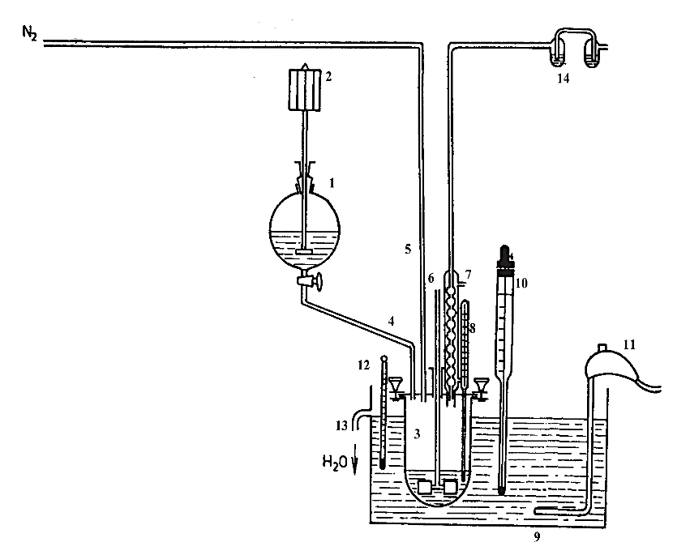
Obrázek 12 Polymerační aparatura [17]:
1 – emulgační baňka, 2 – rychloběžné míchadlo, 3 – polymerační reaktor, 4 – přívod monomeru, 5 − přívod inertu (N₂), 6 − míchadlo, 7 − zpětný chladič, 8 − teploměr, 9 − vodní lázeň, 10 − termostat, 11 − ponorné ohřívací těleso, 12 − teploměr, 13 − přepad vodní lázně

Tabulka 3 Násada do reaktoru a emulgačních baněk
Násada do reaktoru | g
voda | 47,5
Disponil FES 993 | 0,25
roztok peroxodisíranu amonného (0,2 g (NH₄)₂S₂O₈ + v 7,5 ml vody) | 7,7
Emulze monomerů Core | g
voda | 100
Disponil FES 993 | 3,7
Monomery | 50
roztok peroxodisíranu amonného (0,2 g (NH₄)₂S₂O₈ + v 7,5 ml vody) | 7,7
Emulze monomerů Shell | g
voda | 100
Disponil FES 993 | 3,7
Monomery | 50
roztok peroxodisíranu amonného (0,2 g (NH₄)₂S₂O₈ + v 7,5 ml vody) | 7,7

Tabulka 4 Násada monomerů pro latexy L1 a L2

Monomer | L1 |  |  |  | L2
Monomer | Core |  | Shell |  | Core |  | Shell
Monomer | (g) | (%) | (g) | (%) | (g) | (%) | (g) | (%)
MMA | 18 | 36 | 0 | 0 | 18 | 36 | 0 | 0
BA | 30 | 60 | 25,5 | 51 | 30 | 60 | 25,5 | 51
KMA | 1,5 | 3 | 1,5 | 3 | 1,5 | 3 | 1,5 | 3
TFEMA | - | - | 20 | 40 | - | - | 20 | 40
DAAM | - | - | 2,5 | 5 | - | - | 2,5 | 5
AMA | 0,5 | 1 | 0,5 | 1 | 0,5 | 1 | 0,5 | 1
ZnO | - | - | - | - | 0 | 0 | 1,5 | 3

Tabulka 5 Násada monomerů pro latexy L3 a L4
Monomer | L3 |  |  |  | L4
Monomer | Core |  | Shell |  | Core |  | Shell
Monomer | (g) | (%) | (g) | (%) | (g) | (%) | (g) | (%)
MMA | 18,5 | 37 | 0 | 0 | 18,5 | 37 | 0 | 0
BA | 30 | 60 | 25,5 | 51 | 30 | 60 | 25,5 | 51
KMA | 1,5 | 3 | 1,5 | 3 | 1,5 | 3 | 1,5 | 3
TFEMA | - | - | 20,5 | 41 | - | - | 20,5 | 41
DAAM | - | - | 2,5 | 5 | - | - | 2,5 | 5
ZnO | - | - | - | - | 0 | 0 | 1,5 | 3

Tabulka 6 Násada monomerů pro latexy L5 a L6
Monomer | L5 |  |  |  | L6
Monomer | Core |  | Shell |  | Core |  | Shell
Monomer | (g) | (%) | (g) | (%) | (g) | (%) | (g) | (%)
ST | 18 | 36 | 0 | 0 | 18,5 | 37 | 0 | 0
BA | 30 | 60 | 25,5 | 51 | 30 | 60 | 25,5 | 51
KA | 1,5 | 3 | 1,5 | 3 | 1,5 | 3 | 1,5 | 3
TFEMA | - | - | 20 | 40 | - | - | 20,5 | 41
DAAM | - | - | 2,5 | 5 | - | - | 2,5 | 5
AMA | 0,5 | 1 | 0,5 | 1 | - | - | - | -

Příprava samosíťujících latexů
Po zneutralizování latexů na pH = 8,4 − 8,5 bylo odměřeno množství ADH tak, aby byl zachován hmotnostní poměr 0,5 g ADH / 1 g DAAM. Množství DAAM jednotek v latexu bylo spočítáno ze skutečného množství sušiny v jednotlivých latexech L1-6.
Přesně navážené množství ADH pro jednotlivé latexy bylo rozpuštěno ve vodě na 10 hm. % roztok. Roztok ADH byl pomalu za stálého míchání přidáván k latexu, aby nedošlo k jeho sražení.

Příprava latexových vzorků
Celkem byly vytvořeny 4 sady latexů po 4 vzorcích. Sada V1 je složena z latexů L1 a L2, kam byl přidán ADH. Sada V2 obsahuje latexy L3 a L4 a ADH. Sada V3 je latex L5 a ADH a sada V4 je latex L6 a ADH. Každá sada má latexový vzorek (1), který nebyl dále nijak upravován. Pak latexový vzorek (2), ke kterému byl přidán pyrithion zinečnat o obsahu 0,5 hm. % na sušinu, a latexový vzorek (3), který obsahuje ZnO o teoretickém obsahu 1,5 hm. % na sušinu. Poslední vzorek (4) obsahuje jak pyrithion zinečnatý o obsahu 0,5 hm. % a nanočástice ZnO o obsahu 1,5 hm. %. Uvedená množství jsou v obou případech vztažena na sušinu latexu. U latexů L2 a L4 byly nanočástice ZnO přidány při polymeraci. U latexů L5 a L6 došlo při polymeraci vedené podle postupu zaznamenaného v kapitole 2.2.2. k destabilizaci polymeračního systému, a proto byl ZnO vnášen do latexu až po dokončení polymerace ve formě komerční disperze ZnO 1137/208 v takovém množství, aby koncentrace ZnO v nátěrovém filmu byla 1,5 hm. %.
Všechny latexové vzorky byly důkladně dispergovány v dispergátoru SilentCrusher M (Heidoph, Německo) po dobu 10 min při otáčkách 14 000 rpm.
V následující tabulce 7 je uvedeno označení všech latexových vzorků i s výčtem jednotlivých složek. Takto budou dále označovány všechny latexové vzorky v této práci.

Tabulka 7 Označení a složení vzorků latexů
Označení vzorku latexu | Složky modelových latexových formulací
V1 (1) | L1 | ADH
V1 (2) | L1 | ADH | pyrithion zinečnatý (0,5 hm. % na sušinu)
V1 (3) | L2 | ADH |  | ZnO inkorporovaný při syntéze
V1 (4) | L2 | ADH | pyrithion zinečnatý (0,5 hm. % na sušinu) | ZnO inkorporovaný při syntéze
V2 (1) | L3 | ADH
V2 (2) | L3 | ADH | pyrithion zinečnatý (0,5 hm. % na sušinu)
V2 (3) | L4 | ADH |  | ZnO inkorporovaný při syntéze
V2 (4) | L4 | ADH | pyrithion zinečnatý (0,5 hm. % na sušinu) | ZnO inkorporovaný při syntéze
V3 (1) | L5 | ADH
V3 (2) | L5 | ADH | pyrithion zinečnatý (0,5 hm. % na sušinu)
V3 (3) | L5 | ADH |  | Disperze ZnO
V3 (4) | L5 | ADH | pyrithion zinečnatý (0,5 hm. % na sušinu) | Disperze ZnO
V4 (1) | L6 | ADH
V4 (2) | L6 | ADH | pyrithion zinečnatý (0,5 hm. % na sušinu)
V4 (3) | L6 | ADH |  | Disperze ZnO
V4 (4) | L6 | ADH | pyrithion zinečnatý (0,5 hm. % na sušinu) | Disperze ZnO

Hodnocení latexových vzorků

Stanovení sušiny
Stanovení sušiny bylo prováděno podle normy ISO 3251. Do malé Petriho misky byla odměřena část latexu 1 ± 0,2 g. Ta byla po dobu 60 min při teplotě 105 °C temperována v sušárně s nucenou cirkulací vzduchu. Poté byla Petriho miska se sušinou vyjmuta a zvážena. Měření bylo provedeno vždy třikrát pro každý latex a hodnota sušiny byla brána jako aritmetický průměr. Obsah sušiny v procentech byl počítán pomocí rovnice 1.

$S=\frac{m_{1}}{m_{0}}∙100$ (1)
$S$ | je obsah sušiny [%]
$m_{0}$ | je hmotnost latexu před sušením [g]
$m_{1}$ | je hmotnost sušiny po sušení [g]

Stanovení obsahu koagulátu
Obsah koagulátu v % byl stanoven podle rovnice 2. Po provedení emulzní polymerace byly latexy přefiltrovány přes jemnou síťku. To, co zbylo na síťce, bylo zváženo jako hmotnost koagulátu. Přefiltrovaný latex byl zvážen jako hmotnost latexu.
$K= \frac{m_{k}}{\frac{S}{100} ∙ m_{e }+{ m}_{k}}∙100$ (2)
$K$ | je obsah koagulátu [%]
$m_{k}$ | je hmotnost koagulátu [g]
$m_{e}$ | je hmotnost emulze [g]
$S$ | je obsah sušiny [%]

Stanovení filmotvorných vlastností (MFT)
Stanovení MFT bylo provedeno podle normy ISO 2115 s použitím přístroje MFFT 60 (RHH s.r.o, Česká republika). Rozmezí teplot na měřící desce bylo nastaveno na 0 – 8 °C. Poté byl na měřící desku pomocí nanášecího pravítka nanesen film o tloušťce 0,1 mm. Po zaschnutí filmu byla odečtena teplota MFT tam, kde bylo rozhraní mezi částí nátěru bez a s defekty.

Stanovení stability při skladování
Ze všech latexových vzorků byly odlity vzorky do 100 ml PE lahví. Ty pak byly skladovány při 40 °C. U vzorků byly po době 1 a 2 měsíců skladování změřeny hodnoty pH, viskozity, vodivosti, velikosti částic, zeta potenciálu a stanoveny údaje o koagulátu a vzhledu latexů.

Stanovení pH
pH bylo stanoveno podle normy ISO 1148. K měření byla použita kombinovaná elektroda (SenTix 50). Před každým stanovením byla elektroda opláchnuta demineralizovanou vodou. Každý vzorkový latex byl proměřen třikrát a hodnota pH byla spočítána jako jejich aritmetický průměr.

Stanovení viskozity
Viskozita byla stanovena pomocí normy ISO 2555. Viskozita byla stanovena na rotačním viskozimetru Brookfield LVDV-E (Brookfield, USA). Bylo vybráno vřeteno, kdy viskozimetr ukazoval hodnotu torzního momentu v rozsahu 10 –100 % a rychlost vřetena byla nastavena na 100 ot/min. Každý vzorkový latex byl změřen třikrát a hodnota viskozity byla spočítaná z aritmetického průměru.

Stanovení vodivosti
Vodivost byla stanovena na přístroji GMH 3430 (Greisinger, Německo). Každý latexový vzorek byl změřen třikrát a hodnota vodivosti byla spočítaná z aritmetického průměru.

Stanovení velikosti částic a zeta-potenciálu
Velikost částic a zeta potenciál byl proměřen na Ústavu enviromentálního a chemického inženýrství Univerzity Pardubice pomocí metody dynamického rozptylu světla (DLS). Použitý přístroj byl Zetasizer Nano ZS (Malvern Instruments Ltd., Velká Británie). Tato metoda využívá laserový paprsek, který je rozptýlen dopadem na částice. Tímto způsobem se dá pozorovat Brownův pohyb částic v disperzi, a také změřit jejich velikost a zeta potenciál.

Příprava nátěrových filmů a stanovení jejich vlastností
Pro testování vlastností filmu byly připraveny nátěrové filmy pomocí nanášecího pravítka s velikostí štěrbiny 120 µm. Jako podklad byly použity skleněné podložky pro stanovení vzhledu, přilnavosti, tvrdosti, lesku, transparentnosti a zbělání nátěru po vystavení vodě. Kovové podložky byly použity pro zkoušky padajícím závažím a hloubením.

Stanovení vzhledu nátěrových filmů
Vzhled filmů na skleněných podložkách byl hodnocen subjektivně podle tabulky 8.
Tabulka 8 Kritéria vzhledu nátěrového filmu
Zákal |  | Částice
Z1 | Bez zákalu | Č1 | 0 částic/cm²
Z2 | Slabý zákal | Č2 | 3 částic/cm²
Z3 | Silný zákal | Č3 | 10 částic/cm²
Z4 | Zbělení | Č4 | více jak 10 částic/cm²
Bubliny |  | Povrch
B1 | Bez bublin | P1 | Hladký povrch
B2 | Ojedinělé bubliny | P2 | Stopy po pravítku
B3 | Bubliny po celé ploše | P3 | Dolíčky, krátery

Přilnavost stanovená mřížkovou zkouškou
Přilnavost byla stanovena podle normy ČSN ISO 2409. Na skleněných podložkách se pomocí pravítka 6 x 2 mm provedl řez do tvaru mřížky. Výsledná mřížka byla vizuálně zhodnocena dle obrázku 14.
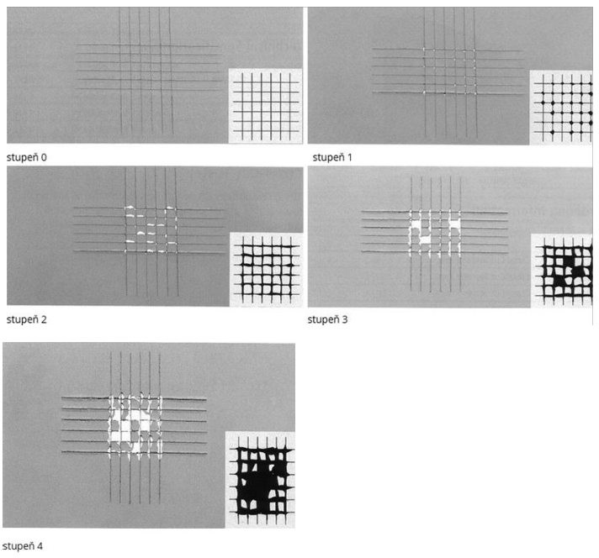
Obrázek 13 Stupně přilnavosti podle mřížkové zkoušky

Povrchová tvrdost stanovená tužkami
Tato metoda byla provedená dle normy ČSN EN ISO 15184. Při této zkoušce se zjišťovalo, která z tužek jako první poruší nátěr. Na tuto zkoušku byla použita sada tužek od firmy KOH-I-NOOR. Tužky byly při zkoušce ořezány a špičky dokulata obroušeny. Samotná zkouška se prováděla s nástavcem, který zajišťuje stejný sklon a tlak tužky na povrch filmu při zkoušce. Do nástavce byly postupně vkládány jednotlivé tužky se zvyšující tvrdostí. Každou tužkou byla nakreslena čára, která se poté setřela prstem. Pokud na nátěru zůstaly stopy po tužce, došlo k narušení nátěru a tato tužka pak určila tvrdost nátěru. V tabulce 9. je uvedeno číslování tužek čísly 1 až 13 podle zvyšující tvrdosti.
Tabulka 9 Tvrdosti tužek a číslování podle vzrůstající tvrdosti
Číslo tužky | 1 | 2 | 3 | 4 | 5 | 6 | 7 | 8 | 9 | 10 | 11 | 12 | 13
Tvrdost tužky | 3B | 2B | B | HB | F | H | 3H | 4H | 5H | 6H | 7H | 8H | 9H

Zkouška relativní tvrdosti dle Persoze
Zkouška tvrdosti byla provedena na přístroji Persoz NF T 30-016 (Elcometer, Velká Británie) podle normy ČSN EN ISO 1522. Přístroj měří počet kyvů v závislosti na tvrdosti vzorku. Byla spočítána relativní tvrdost nátěru vztažená na standart – skleněná destička, a to podle rovnice 3.
$T=\frac{n_{vz}}{n_{st}}∙100$ (3)
$T$ | je relativní tvrdost [%]
$n_{vz}$ | je počet kyvů na vzorku
$n_{st}$ | je počet kyvů na standartu – skleněná destička
Měření bylo provedeno 1., 2., 5., 7. a 30. den po nanesení nátěru, pokaždé na třech různých místech a hodnota tvrdosti je aritmetický průměr těchto měření.

Stanovení lesku
Lesk byl stanoven na přístroji Micro-TRI-9/gloss (BYK-Gardner, Německo) podle normy ISO 2813. Pro stanovení lesku byly použity skleněné podložky opatřené černým matným nástřikem. Leskoměr byl před měřením kalibrován na černé sklo o indexu lomu 1,567. Poté se přikládal na tři různá místa nátěru, ze kterých spočítal průměrné hodnoty lesku vzorku pro úhly odrazu 20°, 60° a 85°.

Stanovení transparentnosti
Transparentnost nátěru byla stanovena na skleněných podložkách jako transmitance nátěru při vlnové délce 500 nm. Hodnoty byly změřeny na přístroji ColorQuest XE spektrometru (Hunterlab, USA).

Stanovení zbělání nátěrů vystavených kontaktu s vodou
Změny transmitance byly studovány na skleněných podložkách, kdy byl nátěr vystaven po dobu 2, 6 a 24 hodin kontaktu s vodou. Nejdříve byla změřena hodnota transmitance při vlnové délce 500 nm na definovaném místě. Poté na toto místo byla položena vata namočená v destilované vodě, která zajišťovala nepřetržitý kontakt vody s nátěrem. Místo bylo ještě zakryto Petriho miskou, která bránila odparu vody. Po 2, 6 a 24 hodinách byla vata odebrána a místo osušeno pro ihned následující změření transmitance. Pak byla vata vrácena, doplněna destilovanou vodou a zakryta Petriho miskou.

Stanovení odolnosti kapalinám – kloboučková metoda
Na nátěr byly aplikovány zkušební kapaliny (10% NaCl, 10% H₂SO₄, 10% NaOH, destilovaná voda, voda z vodovodního řádu) v podobě vaty nasycené těmito kapalinami. Nasycené vaty byly umístěné pod skleněné kloboučky, které brání odparu zkušebních kapalin. Po 1, 2, 4 hodinách a 1, 2, 4, 7 dnech byla vata odebrána, místo osušeno a provedeno ohodnocení odolnosti podle tabulky 10. Po ohodnocení byla vata doplněna o patřičnou zkušební kapalinu a umístěna zpět na místo pod skleněný klobouček.
Tabulka 10 Hodnocení odolnosti nátěru na zkušební kapaliny
Hodnocení odolnosti | Projevy na filmu
0 | Film beze změny
1 | Změna zákalu
2 | Puchýře i změna zákalu
3 | Ztráta adheze

Methylethylketonová zkouška
Zkouška na methylethylketon (MEK) byla provedena podle normy ASTM D 4752. Zkouška hodnotí odolnost nátěru vůči extrémně silnému rozpouštědlu MEK. Při zkoušce se přejíždělo skleněnou tyčinkou na konci opatřenou vatou nasycenou v MEK. Tah po povrchu nátěru byl opakovaný doprava a doleva přibližnou rychlostí 1 tah/s. Měřil se čas, kdy se na nátěru objevily první známky poškození. Pro každý vzorek se provedlo měření třikrát a výsledný čas byl průměrován.

Zkouška padajícím závažím
Tato zkouška stanovuje křehkost nátěru na deformaci podkladu. Zkouška padajícím závažím byla stanovena na přístroji Elcometer 1615 Variable Impact Tester (Elcometer, Velká Británie) podle normy ČSN EN ISO 6272. K testu byly použity nátěry na ocelovém plechu tloušťky 0,5 mm. Závaží o hmotnosti 1 kg se nechalo spadnout z výšky, při které bylo očekáváno poškození nátěru. Výška pádu závaží byla postupně zvyšována do doby, kdy bylo na nátěru znatelné poškození. Hodnota výšky závaží je ta, u které došlo k prvnímu poškození nátěru.

Zkouška hloubením
Zkouška hloubením byla provedena na přístroji Elcometer 1620 Cupping Tester (Elcometer, Velká Británie) v souladu s normou ČSN EN ISO 1520. Byla hodnocena odolnost nátěru na ocelovém plechu tloušťky 0,8 mm. Plech byl umístěn do přístroje a zespod bylo do plechu vtlačováno konstantní rychlostí polokulaté těleso. Vtlačování tělesa bylo zastaveno, pokud došlo ke znatelnému porušení nátěru, nebo pokud bylo těleso vtlačeno do hloubky 10 mm. Výsledkem zkoušky je hodnota hloubky vtlačení tělesa do vzorku.

Stanovení absorpce vody a množství extrahovaného podílu
Pro stanovení absorpce vody a extrahovaného podílu z nátěru byly připraveny objemové latexové filmy odlitím do silikonových forem. Od každého nátěrového filmu byla vyříznuta zkušební tělíska o velikosti cca. 20 x 20 mm. Tato tělíska byla zvážena a nakonec ponořena do kalíšků s destilovanou vodou. Po 1, 2, 7, 13 a 30 dnech byla tělíska z kalíšků vyjmuta, osušena a zvážena. Absorpce vody do nátěru byla spočítaná podle rovnice 4.
$A=\left(\frac{m_{1}- m_{0}}{m_{0}}\right)∙100$ (4)
$A$ | je absorpce vody do nátěru [%]
$m_{0}$ | je hmotnost suchého tělíska [g]
$m_{1}$ | je hmotnost tělíska po vytažení z vody [g]
Tělíska po posledním zvážení na absorpci byla vysušena do konstantní hmotnosti v sušárně při teplotě 30 °C. Vysušená tělíska pak byla zvážena a z úbytku hmotnosti spočítán extrahovaný podíl podle rovnice 5.

$X=\left(\frac{m_{0}- m_{1}}{m_{0}}\right)∙100$ (5)
$X$ | je extrahovaný podíl z nátěru [%]
$m_{0}$ | je hmotnost tělíska před absorpcí [g]
$m_{1}$ | je hmotnost tělíska vysušeného po absorpci [g]

Testování antifungálních účinků nátěrů
Antifungální vlastnosti nátěrových filmů byly hodnoceny vůči kmenům Penicillium chrysogenum a Aspegillus brasilliensis. Stanovován byl nárůst plísní na ploše nátěrového filmu. Byly připraveny 7 denní dobře osporované kultury plísní na šikmém MALT agaru, které byly kultivovány při teplotě 24−25 °C. Z tohoto nárůstu byla připravena suspenze spor testovací plísně. Na šikmý agar s narostlou plísní bylo napipetováno 5 ml fyziologického roztoku a po řádném protřepání byla suspenze slita do Erlenmeyerovy baňky s perlami. Po homogenizaci byla zjištěna denzita spor sčítáním v Bürkerově komůrce. Používaná denzita spor byla 10⁶ buněk/ml. Pokud byla denzita spor vyšší, bylo provedeno ředění sterilizovaným fyziologickým roztokem. Kontrola denzity buněk v suspenzích byla provedena vyočkováním na čistý živný MALT agar.

Výsledky a diskuze

Charakterizace latexů

Základní vlastnosti latexů
Tabulka 11 zobrazuje základní vlastnosti latexů po jejich syntéze bez přídavku síťující látky ADH. Všechny připravené latexy měly podobný obsah sušiny, ale nižší než je teoretická hodnota, která činí 27,2 %. To je pravděpodobně zapříčiněno jak tvorbou koagulátu, tak odpařováním monomerů při syntéze. Obsah koagulátu ukazuje koloidní stabilitu při polymeraci. Zde je vidět, že horší stabilitu při polymeraci mají latexy se styrenem. Hodnota pH se pohybuje v kyselé oblasti způsobené sulfátovými skupinami vznikajícími rozpadem iniciátoru a obsaženými v molekulách emulgátoru a také karboxylovými skupinami na polymerních řetězcích díky kopolymeraci KMA, popř. KA. Nanočástice ZnO inkorporované při polymeraci způsobily zvýšení pH vzniklého latexu (v případě latexů L2 a L4) díky své slabé rozpustnosti ve vodě za vzniku iontů OH⁻.
Vlastnosti latexů po přídavku ADH a úpravě pH na 8,4 – 8,5 jsou obsaženy v tabulce 12. Viskozita se u všech latexů pohybuje kolem 6,7 – 7,2 mPa.s. Zeta potenciál se u latexů s MMA pohybuje okolo
-29 až -44 mV. U latexů na bázi ST pak v oblasti -47 až -50 mV. Absolutní hodnota ZP je nižší u latexů s přítomností inkorporovaných nanočástic ZnO. Také výsledky měření velikosti částic ukázaly, že inkorporace nanočástic ZnO v průběhu syntézy způsobila zvýšení velikosti částic, což může nasvědčovat snížené koloidní stabilitě.

Tabulka 11 Základní vlastnosti latexů po jejich syntéze
Latex | Sušina  [%] | Obsah koagulátu  [%] | pH
L1 | 26,1 | 0 | 2,17
L2 | 26,2 | 0,57 | 6,30
L3 | 26,5 | 0 | 2,43
L4 | 24,8 | 1,66 | 6,33
L5 | 22,8 | 5,34 | 2,22
L6 | 22,7 | 11,13 | 2,26

Tabulka 12 Vlastnosti latexů po přídavku ADH a úpravě pH na 8,4 – 8,5
Latex | Viskozita [mPa.s] | Zeta potenciál [mV] | Velikost částic [nm]
L1 | 6,72 | -43,2 | 68,82
L2 | 6,60 | -28,9 | 111,13
L3 | 6,18 | -44,2 | 98,47
L4 | 6,12 | -29,4 | 127,21
L5 | 6,48 | -50,1 | 102,47
L6 | 7,21 | -47,3 | 103,83

Stanovení minimální filmotvorné teploty
U všech modelových latexových formulací včetně vzorků s přídavkem 0,5 hm.% pyrithionu zinečnatého (vztaženo na sušinu latexu) a 1,5 hm.% disperze ZnO (vztaženo na celkovou hmotnost latexu) byla změřena MFT. Všechny latexy vykazovaly MFT při 0 °C. Výjimkou byla série latexů V1, kde latex s označením (1) měl hodnotu MFT 0,5 – 1,3 °C, latex s označením (3) měl hodnotu 4,5 – 5,1 °C a latex (4) měl 7°C. Vzhledem k tomu, že MFT pojiv určených pro fasádní aplikace by se měla pohybovat ideálně do 5 °C, dá se říci, že tuto podmínku splnily téměř všechny modelové latexové formulace.

Studium stability latexů při skladování
U všech latexů s úpravou pH na 8,4 – 8,5 byly hodnoceny změny pH, vodivosti, viskozity, změny barvy a vznik koagulátu v průběhu skladování při 40 °C po dobu 30 a 60 dnů. Hodnoty těchto veličin na začátku skladování a po 30 a 60 dnech jsou uvedeny v tabulkách 13 −15. V grafu 1 je vidět, že v průběhu skladování docházelo k mírnému poklesu pH, což je zřejmě způsobeno odpařováním amoniaku použitého při úpravě pH. Při skladování nedocházelo ke změně vodivosti latexů po dobu skladování (viz graf 2). Viskozita se v průběhu skladování neměnila (viz graf 3). Pouze u latexů s přídavkem biocidního aditiva bylo zjištěno, že docházelo k výraznému zvýšení viskozity po 30 dnech skladování, a to přibližně o 20 %. Vizuálně byly latexy porovnány a byla zhodnocena změna barvy v průběhu skladování. Mírné žloutnutí latexů bylo zaznamenáno až po 60 dnech skladování při 40 °C. Latexy s kopolymerovaným MMA a inkorporovanými nanočásticemi ZnO vykazovaly dobrou barevnou stálost i po 60 dnech skladování. Koagulát se začal objevovat po 30 dnech skladování, a to především u latexů s biocidním aditivem a nanočásticemi ZnO.
Při skladování byly sledovány změny velikosti částic a ZP, které jsou uvedeny v tabulce 16. Velikost částic byla v případě všech modelových latexových formulací po celou dobu skladování stabilní a změna se pohybovala v hodnotách ± 3 %, jak je uvedené v grafu 4.
Z výsledků změny absolutní hodnoty zeta potenciálu v grafu 5 je patrné, že u latexů V1 (3), V1 (4) a V2 (3), V2 (4) docházelo k nárůstu absolutní hodnoty ZP, který nasvědčuje zvýšení koloidní stability během skladování. Naopak latexy V3 (1), V3 (3), V3 (4) vykazují snížení absolutní hodnoty ZP, což vypovídá o poklesu stability, a tedy i zvýšeném riziku budoucí koagulace částic. Ostatní latexy vykazují jen minimální změny ZP během skladování.

Tabulka 13 Charakteristické vlastnosti latexů na počátku
Latex | pH | Vodivost [mS] | Viskozita [mPa.s] | Změna barvy | Koagulát
V1 (1) | 8,38 | 5,02 | 6,72 | - | NE
V1 (2) | 8,39 | 4,93 | 6,96 | - | NE
V1 (3) | 8,59 | 3,28 | 6,60 | - | NE
V1 (4) | 8,63 | 3,24 | 6,36 | - | NE
V2 (1) | 8,52 | 3,75 | 6,18 | - | NE
V2 (2) | 8,47 | 3,68 | 6,54 | - | NE
V2 (3) | 8,74 | 2,92 | 6,00 | - | NE
V2 (4) | 8,75 | 2,96 | 6,12 | - | NE
V3 (1) | 8,21 | 5,51 | 6,48 | - | NE
V3 (2) | 8,51 | 5,40 | 6,42 | - | NE
V3 (3) | 8,74 | 4,82 | 5,88 | - | NE
V3 (4) | 8,83 | 4,64 | 5,58 | - | NE
V4 (1) | 8,39 | 6,06 | 7,20 | - | NE
V4 (2) | 8,53 | 5,95 | 6,90 | - | NE
V4 (3) | 8,81 | 5,02 | 6,00 | - | NE
V4 (4) | 8,83 | 4,97 | 5,88 | - | NE

Tabulka 14 Charakteristické vlastnosti latexů po 30 dnech skladování při teplotě 40 °C
Latex | pH | Vodivost [mS] | Viskozita [mPa.s] | Změna barvy | Koagulát
V1 (1) | 7,97 | 5,19 | 7,14 | ANO | NE
V1 (2) | 8,30 | 5,06 | 6,60 | ANO | ANO
V1 (3) | 8,47 | 3,56 | 5,88 | NE | ANO
V1 (4) | 8,57 | 3,46 | 6,06 | NE | ANO
V2 (1) | 8,16 | 3,91 | 5,88 | NE | NE
V2 (2) | 8,37 | 3,83 | 6,18 | NE | ANO
V2 (3) | 8,61 | 3,22 | 5,70 | NE | ANO
V2 (4) | 8,66 | 3,20 | 5,88 | NE | ANO
V3 (1) | 7,89 | 5,69 | 6,36 | NE | NE
V3 (2) | 8,35 | 5,88 | 6,48 | NE | ANO
V3 (3) | 8,71 | 4,99 | 5,88 | NE | ANO
V3 (4) | 8,83 | 4,83 | 5,76 | NE | ANO
V4 (1) | 7,94 | 6,20 | 6,72 | NE | ANO
V4 (2) | 8,37 | 6,12 | 6,18 | NE | ANO
V4 (3) | 8,82 | 5,25 | 6,06 | NE | ANO
V4 (4) | 8,87 | 5,14 | 5,82 | NE | ANO

Tabulka 15 Charakteristické vlastnosti latexů po 60 dnech skladování při teplotě 40 °C
Latex | pH | Vodivost [mS] | Viskozita [mPa.s] | Změna barvy | Koagulát
V1 (1) | 7,65 | 5,28 | 6,24 | ANO | NE
V1 (2) | 7,97 | 4,99 | 7,97 | ANO | ANO
V1 (3) | 8,20 | 3,54 | 5,64 | NE | ANO
V1 (4) | 8,30 | 3,48 | 8,30 | ANO | ANO
V2 (1) | 7,89 | 3,91 | 6,00 | NE | NE
V2 (2) | 8,08 | 3,84 | 8,08 | ANO | ANO
V2 (3) | 8,32 | 3,20 | 5,58 | NE | ANO
V2 (4) | 8,40 | 3,22 | 8,40 | ANO | ANO
V3 (1) | 7,62 | 5,60 | 6,12 | ANO | NE
V3 (2) | 7,93 | 5,60 | 7,93 | ANO | ANO
V3 (3) | 8,35 | 4,83 | 5,54 | ANO | ANO
V3 (4) | 8,50 | 4,63 | 5,24 | ANO | ANO
V4 (1) | 7,65 | 6,15 | 6,54 | ANO | ANO
V4 (2) | 8,06 | 6,10 | 8,06 | ANO | ANO
V4 (3) | 8,48 | 4,96 | 5,74 | ANO | ANO
V4 (4) | 8,54 | 5,00 | 5,52 | ANO | ANO

Tabulka 16 Změny velikosti částic a zeta potenciálu při skladování po dobu 60 dnů při teplotě 40 °C
Latex | Změna velikosti částic [rel.%] | Změna absolutní hodnoty zeta potenciálu [rel.%]
V1 (1) | 1,3 | -2,3
V1 (2) | -1,1 | 3,5
V1 (3) | 0,6 | 29,4
V1 (4) | 0,7 | 17,0
V2 (1) | -1,4 | -2,5
V2 (2) | -0,4 | -4,8
V2 (3) | 0,6 | 29,3
V2 (4) | 0,2 | 20,3
V3 (1) | -2,1 | -19,6
V3 (2) | -0,6 | -5,2
V3 (3) | -2,2 | -24,4
V3 (4) | -3,1 | -23,8
V4 (1) | 1,3 | 6,3
V4 (2) | -0,4 | -8,5
V4 (3) | -0,7 | 0,6
V4 (4) | -1,3 | -10,6

Graf 1 Změna pH latexů po 30 a 60 dnech při teplotě 40 °C

Graf 2 Změna vodivosti latexů po 30 a 60 dnech při teplotě 40 °C

Graf 3 Změna viskozity latexů po 30 a 60 dnech při teplotě 40 °C

Graf 4 Změna velikosti částic při skladování po dobu 60 dnů při teplotě 40 °C

Graf 5 Změna absolutní hodnoty zeta potenciálu při skladování po dobu 60 dnů při teplotě 40 °C

Studium lakařských vlastností

Vizuální vlastnosti nátěrových filmů
Vzhled nátěrových filmů (NF) byl určen jak subjektivně, tak objektivně pomocí čísla lesku. Hodnocení vzhledu pomocí obou metod udává tabulka 17. Byla patrná matnost filmů v případě kopolymerace ST. Slabý zákal se objevoval u všech NF, kde byl přidán a dispergován pyrithion zinečnatý a nanočástice ZnO. Přidaný pyrithion zinečnatý a nanočástice ZnO nijak nezhoršovaly kvalitu vzniklého filmu.

Tabulka 17 Vzhled a číslo lesku nátěrových filmů
Latex | Vzhled |  |  |  | Lesk [rel.%]
Latex | Zákal | Částice | Bubliny | Povrch | 20° | 60° | 85°
V1 (1) | 1 | 1 | 1 | 1 | 67,3 ± 0,4 | 81,6 ± 0,1 | 94,8 ± 0,2
V1 (2) | 2 | 1 | 1 | 1 | 58,3 ± 0,4 | 76,6 ± 0,1 | 94,9 ± 0,2
V1 (3) | 1 | 1 | 1 | 1 | 73,4 ± 0,1 | 81,1 ± 0,1 | 95,6 ± 0,3
V1 (4) | 2 | 1 | 1 | 1 | 74,3 ± 0 | 81,9 ± 0 | 95,5 ± 0,4
V2 (1) | 1 | 1 | 1 | 1 | 35,1 ± 0,6 | 74,0 ± 0,2 | 89,6 ± 0,8
V2 (2) | 2 | 1 | 1 | 1 | 75,7 ± 0,1 | 82,7 ± 0,1 | 94,8 ± 0,1
V2 (3) | 1 | 1 | 1 | 1 | 20,9 ± 0,4 | 62,0 ± 0,4 | 92,5 ± 0,1
V2 (4) | 2 | 1 | 1 | 1 | 15,0 ± 0,1 | 57,9 ± 0,1 | 88,6 ± 0,3
V3 (1) | 1 | 1 | 1 | 1 | 6,2 ± 0,3 | 36,7 ± 0,4 | 81,8 ± 0,2
V3 (2) | 2 | 1 | 1 | 1 | 7,3 ± 0,2 | 41,2 ± 0,1 | 87,6 ± 0,6
V3 (3) | 2 | 1 | 1 | 1 | 18,1 ± 1,7 | 58,0 ± 0,6 | 90,4 ± 0,3
V3 (4) | 2 | 1 | 1 | 1 | 23,0 ± 0,7 | 65,4 ± 0,4 | 93,8 ± 0,1
V4 (1) | 1 | 1 | 1 | 1 | 12,5 ± 0 | 54,0 ± 0 | 88,0 ± 0,1
V4 (2) | 2 | 1 | 1 | 1 | 20,0 ± 0,2 | 63,2 ± 0 | 91,8 ± 0,3
V4 (3) | 2 | 1 | 1 | 1 | 30,1 ± 1,9 | 67,7 ± 0,8 | 93,9 ± 0
V4 (4) | 2 | 1 | 1 | 1 | 25,2 ± 1,2 | 66,5 ± 0,7 | 93,2 ± 0,5

Přilnavost stanovená mřížkovou zkouškou
Byla provedena zkouška přilnavosti všech NF na skleněných podložkách. Jak bylo očekáváno, zkouška prokázala vysokou adhezi všech filmů ke skleněné podložce a stupeň poškození byl stanoven na 0. Lze předpokládat, že adheze na minerální podklady bude také tak dobrá.

Stanovení tvrdosti nátěrových filmů
Tvrdost byla stanovena podle Persoze po 1, 2, 5, 7 a 30 dnech zasychání. Po 30 dnech byla změřena tvrdost tužkami. Hodnoty tvrdosti NF podle Persoze a tužkami stanovené po 30 dnech zasychání jsou uvedeny v tabulce 18. Je vidět, že tvrdost byla u všech NF podobná a významně se nelišila. V grafech 6 – 9 je znázorněn průběh tvrdnutí NF v průběhu času podle Persoze. Graf 10 porovnává tvrdosti NF po 1 a 30 dnech zasychání. Je patrné, že hned po prvním dni zasychání vykazovaly nátěry téměř výslednou tvrdost, tzn. že se dál tvrdost zvyšovala jen minimálně, pouze u NF s kopolymerovaným MMA bez dodaného biocidního aditiva a inkorporovaného ZnO postupem času docházelo k mírnému zvyšování tvrdosti. Po 30 dnech byla u NF na bázi MMA zaznamenána významně vyšší tvrdost než u NF se ST. U NF s kopolymerovaným MMA a zesítěním pomocí kopolymerovaného AMA je patrná vyšší tvrdost než v případě NF bez kopolymerovaného AMA. U NF na bázi ST toto už neplatí, tedy NF zesítěné pomocí AMA, tak bez zesítění vykazovaly obdobnou tvrdost. NF na bázi MMA obsahující pyrithion zinečnatý měly větší tvrdost než NF s inkorporovaným ZnO. Naopak NF se ST vykazovaly větší tvrdost v případě přídavku disperze ZnO oproti NF s obsahem biocidu pyrithionu zinečnatého.
Tabulka 18 Hodnoty tvrdosti dle Persoze a tužkami stanovené po 30 dnech zasychání nátěru
Latex | Tvrdost dle Persoze [rel. %] | Tvrdost tužkami [číslo tužky/typ]
V1 (1) | 21,52 | 5/F
V1 (2) | 19,25 | 5/F
V1 (3) | 17,82 | 6/H
V1 (4) | 20,62 | 6/H
V2 (1) | 17,68 | 5/F
V2 (2) | 12,86 | 5/F
V2 (3) | 11,50 | 6/H
V2 (4) | 12,88 | 6/H
V3 (1) | 10,11 | 6/H
V3 (2) | 9,70 | 6/H
V3 (3) | 12,20 | 7/3H
V3 (4) | 12,12 | 7/3H
V4 (1) | 11,03 | 6/H
V4 (2) | 8,67 | 6/H
V4 (3) | 11,14 | 7/3H
V4 (4) | 11,00 | 7/3H

Graf 6 Relativní tvrdost nátěrových filmů sady V1 v průběhu času zasychání

Graf 7 Relativní tvrdost nátěrových filmů sady V2 v průběhu času zasychání

Graf 8 Relativní tvrdost nátěrových filmů sady V3 v průběhu času zasychání

Graf 9 Relativní tvrdost nátěrových filmů sady V4 v průběhu času zasychání

Graf 10 Relativní tvrdost nátěrů po 1 a 30 dnech zasychání

Transparentnost
Transparentnost byla hodnocena pomocí transmitance NF na skleněných podložkách při vlnové délce 500 nm a její hodnoty jsou zaznamenány v tabulce 19. Z hodnot vyplývá, že transparentnost vzniklých filmů byla výborná a přidaný pyrithion zinečnatý ani ZnO nesnížily významně transparentnost.

Tabulka 19 Stanovení transmitance filmů na skleněných podložkách při 500 nm
Latex | Transmitance [%]
V1 (1) | 91,16
V1 (2) | 90,19
V1 (3) | 91,15
V1 (4) | 88,34
V2 (1) | 90,76
V2 (2) | 89,40
V2 (3) | 91,20
V2 (4) | 89,50
V3 (1) | 91,01
V3 (2) | 89,17
V3 (3) | 91,01
V3 (4) | 89,44
V4 (1) | 90,27
V4 (2) | 89,73
V4 (3) | 90,30
V4 (4) | 89,44

Zbělání nátěrů vystavených kontaktu s vodou
Zbělání bylo hodnoceno poklesem transmitance při vlnové délce 500 nm v závislosti na čase u NF vystavených kontaktu s vodou. Hodnoty transmitance NF po 2, 6 a 24 hodinách jsou v tabulce 20. Grafy 11 – 14 znázorňují průběh poklesu transmitance v závislosti na době kontaktu s vodou. Graf 15 porovnává pokles transmitance po 2 a 24 hodinách. Nejnižší citlivost vůči vodě z pohledu zbělání NF byla pozorována v případě vzorků V3 (1) a V3 (2), tvořených latexy na bázi ST a síťování pomocí AMA bez či s přídavkem pyrithionu zinečnatého, které jevily i po 24 hodinách kontaktu s vodou zanedbatelný pokles transmitance. Také velmi nízký pokles transmitance vykazovaly NF V1 (3) a V1 (4), tvořené latexy na bázi MMA, AMA a kombinací pyrithionu zinečnatatého a syntézou inkoporovaný ZnO. Je zřejmé, že přítomnost ZnO v kombinaci s biocidem pyrithionu zinečnatého snižují zbělaní NF vystavených vodě. NF síťované AMA vykazují obecně nižší zbělání oproti NF bez kopolymerace AMA, a to až o 30 %.

Tabulka 20 Transmitance filmů při vlnové délce 500nm po 2,6 a 24 hodinách v kontaktu s vodou
Latex | Transmitance [%]
Latex | 0 hod. | 2 hod. | 6 hod. | 24 hod.
V1 (1) | 91,16 | 87,70 | 84,49 | 83,40
V1 (2) | 90,19 | 82,07 | 78,33 | 76,53
V1 (3) | 91,15 | 90,09 | 90,01 | 89,82
V1 (4) | 88,34 | 87,79 | 87,93 | 88,44
V2 (1) | 90,76 | 81,01 | 71,15 | 54,46
V2 (2) | 89,40 | 77,47 | 65,99 | 51,41
V2 (3) | 91,20 | 81,71 | 77,75 | 79,08
V2 (4) | 89,50 | 88,69 | 87,63 | 87,73
V3 (1) | 91,01 | 89,98 | 90,58 | 90,21
V3 (2) | 89,17 | 89,08 | 89,26 | 89,58
V3 (3) | 91,01 | 89,10 | 85,54 | 86,88
V3 (4) | 89,44 | 88,47 | 88,03 | 87,49
V4 (1) | 90,27 | 78,09 | 73,42 | 71,47
V4 (2) | 89,73 | 86,42 | 84,10 | 80,55
V4 (3) | 90,30 | 76,68 | 69,18 | 61,51
V4 (4) | 89,44 | 63,42 | 58,85 | 58,29

Graf 11 Pokles transmitance nátěrových filmů sady V1 v průběhu kontaktu s vodou

Graf 12 Pokles transmitance nátěrových filmů sady V2 v průběhu kontaktu s vodou

Graf 13 Pokles transmitance nátěrových filmů sady V3 v průběhu kontaktu s vodou

Graf 14 Pokles transmitance sady V4 v závislosti na čase kontaktu s vodou

Graf 15 Pokles transmitance filmů po 2 a 24 hodinách v kontaktu s vodou

Chemická odolnost stanovená kloboučkovou metodou
Nátěrové filmy byly otestovány na roztoky 10% NaCl, 10% H₂SO₄, 10% NaOH, destilovaná voda a voda z vodovodního řádu. Výsledky jsou uvedeny v tabulkách 21 − 24. Je patrné, že kopolymerace AMA, jak u NF na bázi MMA tak ST, snižovala odolnost vůči vodě, H₂SO₄ a NaCl. Dále se ukázalo, že přítomnost nanočástic ZnO a biocidu pyrithionu zinečnatého zlepšovala odolnost vůči vodě. Naopak inkorporace nanočástic ZnO u NF se zesítěním pomocí AMA způsobila snížení odolnosti proti H₂SO₄. Proti NaOH odolávaly všechny NF obdobně.
Tabulka 21 Chemická odolnost filmů sady V1 v čase
Latex | Prostředí | 1 hod | 2 hod | 4 hod | 1 den | 2 den | 4 den | 7 den
V1 (1) | NaCl | 0 | 0 | 0 | 0 | 3 | 3 | 3
V1 (1) | H₂SO₄ | 0 | 0 | 0 | 0 | 0 | 0 | 0
V1 (1) | NaOH | 2 | 2 | 2 | 3 | 3 | 3 | 3
V1 (1) | H₂O dest. | 1 | 1 | 3 | 3 | 3 | 3 | 3
V1 (1) | H₂O nedest. | 2 | 2 | 2 | 2 | 3 | 3 | 3
V1 (2) | NaCl | 0 | 0 | 0 | 0 | 3 | 3 | 3
V1 (2) | H₂SO₄ | 0 | 0 | 0 | 0 | 0 | 0 | 1
V1 (2) | NaOH | 1 | 1 | 1 | 3 | 3 | 3 | 3
V1 (2) | H₂O dest. | 2 | 2 | 2 | 2 | 3 | 3 | 3
V1 (2) | H₂O nedest. | 2 | 2 | 2 | 2 | 2 | 2 | 3
V1 (3) | NaCl | 0 | 0 | 0 | 0 | 0 | 0 | 0
V1 (3) | H₂SO₄ | 2 | 2 | 2 | 3 | 3 | 3 | 3
V1 (3) | NaOH | 2 | 2 | 2 | 3 | 3 | 3 | 3
V1 (3) | H₂O dest. | 2 | 2 | 2 | 2 | 2 | 3 | 3
V1 (3) | H₂O nedest. | 2 | 2 | 2 | 2 | 2 | 2 | 3
V1 (4) | NaCl | 0 | 0 | 0 | 0 | 0 | 0 | 0
V1 (4) | H₂SO₄ | 3 | 3 | 3 | 3 | 3 | 3 | 3
V1 (4) | NaOH | 2 | 2 | 2 | 3 | 3 | 3 | 3
V1 (4) | H₂O dest. | 2 | 2 | 2 | 2 | 2 | 2 | 3
V1 (4) | H₂O nedest. | 2 | 2 | 2 | 2 | 2 | 2 | 3

Tabulka 22 Chemická odolnost filmů sady V2 v čase
Latex | Prostředí | 1 hod | 2 hod | 4 hod | 1 den | 2 den | 4 den | 7 den
V2 (1) | NaCl | 0 | 0 | 0 | 0 | 0 | 0 | 0
V2 (1) | H₂SO₄ | 0 | 0 | 0 | 0 | 0 | 0 | 0
V2 (1) | NaOH | 2 | 2 | 2 | 3 | 3 | 3 | 3
V2 (1) | H₂O dest. | 1 | 1 | 2 | 2 | 3 | 3 | 3
V2 (1) | H₂O nedest. | 2 | 2 | 2 | 2 | 2 | 3 | 3
V2 (2) | NaCl | 0 | 0 | 0 | 0 | 0 | 0 | 0
V2 (2) | H₂SO₄ | 0 | 0 | 0 | 0 | 0 | 0 | 0
V2 (2) | NaOH | 2 | 2 | 2 | 2 | 3 | 3 | 3
V2 (2) | H₂O dest. | 2 | 2 | 2 | 2 | 2 | 2 | 3
V2 (2) | H₂O nedest. | 2 | 2 | 2 | 2 | 2 | 2 | 3
V2 (3) | NaCl | 0 | 0 | 0 | 0 | 0 | 0 | 0
V2 (3) | H₂SO₄ | 0 | 0 | 0 | 0 | 0 | 0 | 0
V2 (3) | NaOH | 1 | 2 | 2 | 3 | 3 | 3 | 3
V2 (3) | H₂O dest. | 1 | 1 | 1 | 1 | 2 | 3 | 3
V2 (3) | H₂O nedest. | 2 | 2 | 2 | 2 | 2 | 2 | 3
V2 (4) | NaCl | 0 | 0 | 0 | 0 | 0 | 0 | 0
V2 (4) | H₂SO₄ | 0 | 0 | 0 | 0 | 0 | 0 | 0
V2 (4) | NaOH | 2 | 2 | 2 | 3 | 3 | 3 | 3
V2 (4) | H₂O dest. | 2 | 2 | 2 | 2 | 2 | 2 | 3
V2 (4) | H₂O nedest. | 2 | 2 | 2 | 2 | 2 | 2 | 3

Tabulka 23 Chemická odolnost filmů sady V3 v čase
Latex | Prostředí | 1 hod | 2 hod | 4 hod | 1 den | 2 den | 4 den | 7 den
V3 (1) | NaCl | 0 | 0 | 0 | 0 | 3 | 3 | 3
V3 (1) | H₂SO₄ | 0 | 0 | 0 | 0 | 0 | 2 | 2
V3 (1) | NaOH | 2 | 2 | 2 | 3 | 3 | 3 | 3
V3 (1) | H₂O dest. | 2 | 2 | 3 | 3 | 3 | 3 | 3
V3 (1) | H₂O nedest. | 2 | 2 | 2 | 2 | 2 | 3 | 3
V3 (2) | NaCl | 0 | 0 | 0 | 0 | 3 | 3 | 3
V3 (2) | H₂SO₄ | 0 | 1 | 1 | 1 | 1 | 2 | 2
V3 (2) | NaOH | 2 | 2 | 2 | 3 | 3 | 3 | 3
V3 (2) | H₂O dest. | 2 | 2 | 2 | 2 | 3 | 3 | 3
V3 (2) | H₂O nedest. | 2 | 2 | 2 | 2 | 3 | 3 | 3
V3 (3) | NaCl | 0 | 0 | 0 | 0 | 0 | 3 | 3
V3 (3) | H₂SO₄ | 2 | 2 | 2 | 3 | 3 | 3 | 3
V3 (3) | NaOH | 2 | 2 | 2 | 3 | 3 | 3 | 3
V3 (3) | H₂O dest. | 2 | 2 | 2 | 2 | 2 | 2 | 3
V3 (3) | H₂O nedest. | 2 | 2 | 2 | 2 | 2 | 3 | 3
V3 (4) | NaCl | 0 | 0 | 0 | 0 | 0 | 0 | 0
V3 (4) | H₂SO₄ | 3 | 3 | 3 | 3 | 3 | 3 | 3
V3 (4) | NaOH | 1 | 2 | 2 | 3 | 3 | 3 | 3
V3 (4) | H₂O dest. | 2 | 2 | 2 | 2 | 2 | 2 | 3
V3 (4) | H₂O nedest. | 2 | 2 | 2 | 2 | 2 | 2 | 3
Tabulka 24 Chemická odolnost filmů sady V4 v čase
Latex | Prostředí | 1 hod | 2 hod | 4 hod | 1 den | 2 den | 4 den | 7 den
V4 (1) | NaCl | 0 | 0 | 0 | 0 | 0 | 3 | 3
V4 (1) | H₂SO₄ | 0 | 0 | 0 | 0 | 0 | 0 | 0
V4 (1) | NaOH | 2 | 2 | 2 | 3 | 3 | 3 | 3
V4 (1) | H₂O dest. | 3 | 3 | 3 | 3 | 3 | 3 | 3
V4 (1) | H₂O nedest. | 2 | 2 | 2 | 3 | 3 | 3 | 3
V4 (2) | NaCl | 0 | 0 | 0 | 0 | 0 | 3 | 3
V4 (2) | H₂SO₄ | 0 | 0 | 0 | 0 | 0 | 0 | 0
V4 (2) | NaOH | 2 | 2 | 2 | 3 | 3 | 3 | 3
V4 (2) | H₂O dest. | 2 | 2 | 2 | 3 | 3 | 3 | 3
V4 (2) | H₂O nedest. | 2 | 2 | 2 | 2 | 3 | 3 | 3
V4 (3) | NaCl | 1 | 1 | 1 | 1 | 2 | 2 | 2
V4 (3) | H₂SO₄ | 2 | 2 | 2 | 2 | 2 | 2 | 2
V4 (3) | NaOH | 2 | 2 | 2 | 3 | 3 | 3 | 3
V4 (3) | H₂O dest. | 2 | 2 | 2 | 2 | 2 | 3 | 3
V4 (3) | H₂O nedest. | 2 | 2 | 2 | 2 | 2 | 2 | 3
V4 (4) | NaCl | 1 | 1 | 1 | 1 | 1 | 1 | 1
V4 (4) | H₂SO₄ | 1 | 2 | 2 | 2 | 2 | 2 | 2
V4 (4) | NaOH | 2 | 2 | 2 | 3 | 3 | 3 | 3
V4 (4) | H₂O dest. | 1 | 2 | 2 | 2 | 2 | 2 | 2
V4 (4) | H₂O nedest. | 1 | 2 | 2 | 2 | 2 | 2 | 2

Chemická odolnost stanovená methylethylketonovou zkouškou
Výsledky zkoušky odolnosti na MEK jsou uvedené v tabulce 25. Z tabulky vyplývá, že odolnější jsou nátěry bez zesítění pomocí kopolymerace s AMA. Přítomnost nanočástic ZnO inkorporovaných do latexu jak během syntézy, tak pomocí komerční disperze způsobila, že nátěry odolávaly MEK více jak 300 s.

Tabulka 25 Odolnost vůči methylethylketonu
Latex | Chemická odolnost [s]
V1 (1) | 19
V1 (2) | 53
V1 (3) | >300
V1 (4) | >300
V3 (1) | 90
V3 (2) | 60
V3 (3) | >300
V3 (4) | >300
V2 (1) | 11
V2 (2) | 51
V2 (3) | >300
V2 (4) | >300
V4 (1) | >300
V4 (2) | >300
V4 (3) | >300
V4 (4) | >300

Vyhodnocení zkoušky hloubením a padajícím závažím
Všechny NF vydržely hloubení do hloubky 10 mm a pád tělesa z výšky 100 cm. Lze tedy konstatovat, že mají vysokou pružnost, kterou neztrácejí ani přidáním pyrithionu zinečnatého a nanočástic ZnO.

Absorpce vody
U všech filmů byla stanovena absorpce vody po 1, 2, 3, 5, 7, 13 a 30 dnech. Výsledky měření jsou uvedeny v tabulce 26. Časový průběh absorpce je uveden v grafech 16 – 19. V grafu 20 je porovnání všech NF z hlediska absorpce vody do nátěru po 1 a 30 dnech. Po 1 dni byla absorpce vody podobná u všech typů NF a dosahovala hodnoty kolem 20 hm. %. Výjimku představují NF tvořené latexy na bázi ST bez zesítění AMA, kde se absorpce blížila k 60 hm.%, nejvíce však u NF s přidaným pyrithionu zinečnatého. Po 30 dnech expozice ve vodě je patrné, že kopolymerací AMA jako vnitřního síťovadla dochází ke snížení absorpce vody do NF o víc jak 70 %. Výrazně nízkou absorpci vody vykazovaly NF tvořené modelovou latexovou formulací na bázi kopolymeru ST a AMA s přídavkem pyrithionu zinečnatého. Také velmi nízké hodnoty absorpce vody dosahovaly NF tvořené latexem na bázi kopolymeru MMA a AMA, do nějž byl při syntéze inkorporovaný ZnO. Je zde tedy vidět určitá podobnost se zběláním při kontaktu s vodou, o kterém bylo diskutováno v kapitole 3.2.5, kdy tytéž NF vykazovaly i nízké zbělání.
Tabulka 26 Absorpce vody do NF v závislosti na době expozice ve vodě
Latex | Absorpce vody [hm. %]
Latex | 1 den | 2 den | 3 den | 5 den | 7 den | 13 den | 30 den
V1 (1) | 14,1 | 21,4 | 25,2 | 29,4 | 31,6 | 32,7 | 35,1
V1 (2) | 19,3 | 27,6 | 28,6 | 29,2 | 29,5 | 29,8 | 30,8
V1 (3) | 14,4 | 13,5 | 12,6 | 11,6 | 11,2 | 11,3 | 10,6
V1 (4) | 11,8 | 14,2 | 13,8 | 12,7 | 11,7 | 10,9 | 10,2
V2 (1) | 26,2 | 37,6 | 44,6 | 57,1 | 70,0 | 89,3 | 126,4
V2 (2) | 16,8 | 26,4 | 34,7 | 46,9 | 64,7 | 83,7 | 115,2
V2 (3) | 17,3 | 27,1 | 34,4 | 45,7 | 51,9 | 55,7 | 58,1
V2 (4) | 10,8 | 16,9 | 21,9 | 28,8 | 38,1 | 50,3 | 68,0
V3 (1) | 18,2 | 16,7 | 15,4 | 13,8 | 12,4 | 11,8 | 10,7
V3 (2) | 14,8 | 13,1 | 12,8 | 11,0 | 10,1 | 9,5 | 9,4
V3 (3) | 17,3 | 22,9 | 23,5 | 25,8 | 25,5 | 24,3 | 23,4
V3 (4) | 20,2 | 23,7 | 23,1 | 22,5 | 22,9 | 21,5 | 20,7
V4 (1) | 33,2 | 32,9 | 32,3 | 31,7 | 30,3 | 29,7 | 27,1
V4 (2) | 60,3 | 73,2 | 80,2 | 90,3 | 99,8 | 110,1 | 132,0
V4 (3) | 39,2 | 65,5 | 78,9 | 101,6 | 117,3 | 122,4 | 130,4
V4 (4) | 65,3 | 90,4 | 101,4 | 112,2 | 119,7 | 121,9 | 126,6

Graf 16 Absorpce vody do NF u sady vzorků V1 v závislosti na čase

Graf 17 Absorpce vody do NF u sady vzorků V2 v závislosti na čase

Graf 18 Absorpce vody do NF u sady vzorků V3 v závislosti na čase

Graf 19 Absorpce vody do NF u sady vzorků V4 v závislosti na čase

Graf 20 Srovnání absorpce vody do jednotlivých vzorků NF po 1 a 30 dni expozice ve vodě

Antifungální účinky
Výsledky mikrobiologických testů z hlediska antifungálních vlastností NF vytvořených z modelových latexových formulací jsou shrnuty v tabulce 27. Vybrané výsledky jsou rovněž uvedeny v grafické podobě na obrázku 14. Na základě absence nárůstu plísně Penicillium chrysogenum na nátěru v kombinaci se širokou inhibiční zónou lze konstatovat, že zvolený obsah daného biocidního aditiva (pyrithionu zinečnatého v množství 0,5 hm. % v suchém NF) zajišťoval vysokou fungicidní ochranu proti tomuto kmenu plísně. Dále se ukázalo, že kombinace nanočástic ZnO s biocidním aditivem (vzorky V1, V2 V3 a V4 s označením (4)) vedla k rozšíření inhibičních zón v případě plísně Penicillium chrysogenum. Nanočástice ZnO a pyrithionu zinečnatého tedy vykazují v nátěrových filmech synergický antifungální účinek.
V případě Aspergillu brasilliensis nebyl rovněž pozorován nárůst plísně na povrchu nátěru u všech vzorků s biocidním aditivem, zároveň však nevznikla inhibiční zóna, a to ani v případě přítomnosti nanočástic ZnO. Tento jev naznačuje, že dané NF vykazovaly v případě Aspergillu brasilliensis pouze fungistatický účinek.
Tabulka 27 Nárůst plísní Penicillium chrysogenum a Aspergillu brasilliensis na ploše nátěru a velikost inhibičních zón kolem nátěru
Latex | Nárůst na ploše nátěru [%] |  | Inhibiční zóna [mm]
Latex | P. chrysogenum | A. brasilliensis | P. chrysogenum | A. brasilliensis
V1 (1) | 100 | 100 | 0 | 0
V1 (2) | 0 | 0 | 5 | 0
V1 (3) | 80 | 90 | 0 | 0
V1 (4) | 0 | 0 | 7 | 0
V2 (1) | 100 | 100 | 0 | 0
V2 (2) | 0 | 0 | 6 | 0
V2 (3) | 75 | 85 | 0 | 0
V2 (4) | 0 | 0 | 7 | 0
V3 (1) | 100 | 100 | 0 | 0
V3 (2) | 0 | 0 | 5 | 0
V3 (3) | 75 | 90 | 0 | 0
V3 (4) | 0 | 0 | 6 | 0
V4 (1) | 100 | 100 | 0 | 0
V4 (2) | 0 | 0 | 4 | 0
V4 (3) | 65 | 90 | 0 | 0
V4 (4) | 0 | 0 | 6 | 0

a) b) c) d)
Obrázek 14 Nárůst plísně na ploše NF: a) vzorek V2 (3) a plíseň Penicillium chrysogenum, b) vzorek V2 (4) a plíseň Penicillium chrysogenum, c) vzorek V2 (3) a plíseň Aspergillus brasilliensis, d) vzorek V2 (4) a plíseň Aspergillus brasilliensis

Závěr
Hlavním cílem této práce bylo připravit a porovnat akrylátové vodou ředitelné samosíťující disperze s biocidním účinkem pro budoucí využití jako transparentní ochrana fasádních povrchů. Celkem byly připraveny čtyři druhy disperzí. Dvě disperze, kde byl kopolymerován methylmethakrylát a butylakrylát jak ve verzi s pre-koalescenčním síťováním allylmethakrylátem, tak bez allylmethakrylátu. Pak další dvě disperze, kde byl methylmethakrylát nahrazen styrenem, také ve dvou verzích s a bez pre-koalescenčního síťování. Všechny čtyři disperze byly opatřeny keto-hydrazidovým post-síťováním. Z těchto disperzí byly připraveny modelové nátěrové formulace, kdy jeden ze vzorků byl ponechán beze změny, další byl opatřen nanočásticmi ZnO ve formě komerční disperze pro latexy na bázi styrenu a pro latexy na bázi methylakrylátu byly nanočástice ZnO inkorporovány při polymeraci. Třetí vzorek byl aditivován biocidním pyrithionem zinečnatým a poslední čtvrtý vzorek obsahoval jak ZnO, tak pyrithion zinečnatý.
Studium stability disperzí ukázalo, že všechny modelové latexové formulace jevily dlouhodobou skladovatelnost a rovněž vykazovaly dostatečně nízkou minimální filmotvornou teplotu (v rozmezí 0 až 7 °C).
U všech realizovaných nátěrů bylo zjištěno, že měly výbornou adhezi ke skelnému podkladu. Lze tedy očekávat, že budou vykazovat dobrou adhezi také k podkladům minerálním. Nátěry také měly výbornou pružnost. Bylo dokázáno, že jak u adheze, tak pružnosti nátěru nedochází ke změně ani přidáním nanočástic ZnO a pyrithionu zinečnatého.
Po úplném zaschnutí měly větší tvrdost nátěry na bázi methylmethakrylátu, přičemž síťování allylmethakrylátem tvrdost zvyšovalo. Tyto nátěry s přidáním pyrithionu zinečnatého vykazovaly o trochu vyšší tvrdost než s inkorporovaným ZnO. Nátěry na bázi styrenu vykazovaly tvrdost vyšší v případě přítomnosti nanočástic ZnO.
Všechny latexové formulace poskytovaly transparentní a dobře slinuté nátěrové filmy i s přidanými nanočásticemi ZnO a pyrithionu zinečnatého. U nátěrů na bázi emulzních polymerů s kopolymerovaným styrenem byl lesk o něco nižší než v případě nátěrů s kopolymerovaným methylmethakrylátem.
Při studiu zbělání nátěrů v kontaktu s vodou vyšly nejlépe nátěry na bázi styrenu, kdy bylo zbělání menší než u nátěrů na bázi methylmethakrylátu. Úplně minimálního zbělání dosáhly nátěry na bázi styrenu síťovaným allylmethakrylátem a s pyrithionem zinečnatým. U všech nátěrů došlo k významnému snížení zbělání, pokud byly ještě pre-koalescenčně zesítěny pomocí allylmethakrylátu. Studium absorpce vody nátěry poodhalilo souvislost se zbělením, kdy nátěry vykazující menší zbělání, měly také menší absorpci vody.
U chemické odolnosti nátěrů bylo zjištěno, že 1%-ní koncentrace allylmethakrylátu v core a shell snižuje u nátěrových filmů odolnost vůči 10% NaCl, 10% H₂SO₄ a vodě. Přidáním nanočástic ZnO a pyrithionu zinečnatého dochází ke zlepšení odolnosti vůči vodě. Nátěry síťované allylmethakrylátem a s inkorporovaným ZnO ztrácí odolnost vůči H₂SO₄. Zkouška vůči methylethylketonu prokázala, že jak přidáním nanočástic ZnO, tak inkorporovaným ZnO nebo pyrithionu zinečnatého významně přidá odolnost vůči tomuto rozpouštědlu. Také kopolymerace allylmethakrylátu sníží odolnost vůči methylethylketonu.
Antifungální účinky nátěrů byly otestovány na plísních Penicillium chrysogenum a Aspergillu brasilliensis. Bylo potvrzeno, že nátěry s pyrithionem zinečnatým a nátěry jak s pyrithionem zinečnatým, tak nanočásticemi ZnO vykazují fungicidní účinek. V případě Aspergillu brasilliensis byl pozorován pouze fungistatický účinek.
Na závěr lze konstatovat, že nejslibnější se zdají být polymerní disperze na bázi jak methylmethakrylátu, tak styrenu, síťované allylmethakrylátem. Vážným nedostatkem disperzí na bázi styrenu byla tendence ke vzniku koagulátu při syntéze. Nutno však podotknout, že právě disperze na bázi styrenu poskytovaly nátěry vykazující minimální zbělání při kontaktu s vodou a matný charakter, který může být pro zamýšlenou aplikaci (vrchní ochrannou biocidní vrstvu fasád) výhodnější nežli vysoký lesk.

Literatura
[1] | „KOTLÍK, Petr. Stavební materiály historických objektů: materiály, koroze, sanace. Praha: Vysoká škola chemicko-technologická, 1999. ISBN 80-7080-347-9“.
[2] | HARTMAN, Emil, Ladislav LUKAVSKÝ a Ladislav SVOBODA. Povrchové úpravy nátěrovými hmotami v nábytkářském průmyslu. Praha: Státní nakladatelství technické literatury, 1988.
[3] | KOUDELKA, Michael. Minerální fasádní barvy. iMaterialy [online]. Business Media CZ, 2009 [cit. 2018-06-01]. Dostupné z: https://imaterialy.dumabyt.cz/rubriky/materialy/mineralni-fasadni-barvy_101472.html
[4] | MLEZIVA, Josef a Jaromír ŠŇUPÁREK. Polymery - výroba, struktura, vlastnosti a použití. Praha: Sobotáles, 1993. ISBN 80-901570-4-1.
[5] | ZÁRUBA, Jiljí. Barvy a laky: slovník pro správný výběr nátěrové hmoty. IReceptář [online]. Tarsago, 2012 [cit. 2018-06-04]. Dostupné z: https://www.ireceptar.cz/pro-kutily/postupy-a-navody/barvy-a-laky-slovnik-pro-spravny-vyber-naterove-hmoty/
[6] | MACHOTOVÁ J., RÜCKEROVÁ A., KALENDOVÁ A., PEJCHALOVÁ M., „VODOU ŘEDITELNÉ SAMOSÍŤUJÍCÍ POLYMERNÍ DISPERZE S BIOCIDNÍM ÚČINKEM“. X. Konference pigmenty a pojiva. [online]. 2017, listopad 2017, 10, s. 89-95 [cit. 2018-06-03]. ISBN 978-80-906269-2-8, Dostupné z: http://www.pigmentyapojiva.cz/assets/kpp2017-sbornik.pdf
[7] | DUCHÁČEK, Vratislav. Polymery: výroba, vlastnosti, zpracování, použití. Vyd. 2., přeprac. Praha: Vydavatelství VŠCHT, 2006. ISBN 80-7080-617-6.
[8] | VESELÝ, P., JAREŠOVÁ, Miroslava., „SILIKONY V PRŮMYSLU NÁTĚROVÝCH HMOT“. Povrchové úpravy [online]. 2011, září 2011, 14(3), s. 35-37 [cit. 2018-06-03]. ISSN 0551-7354. Dostupné z: http://www.povrchoveupravy.cz/2011-03.html
[9] | Jirásek, J., Vavro, M.: Nerostné suroviny a jejich využití. Ostrava: Ministerstvo školství, mládeže a tělovýchovy ČR & Vysoká škola báňská - Technická univerzita Ostrava, 2008. ISBN 978-80-248-1378-3
[10] | KALENDOVÁ, Andrea. Technologie nátěrových hmot I.: pigmenty a plniva pro nátěrové hmoty. Pardubice: Univerzita Pardubice, 2003. ISBN 80-7194-576-5.
[11] | JARUŠEK J., Technologie nátěrových hmot. 1.vydání. Vydala: Vysoká škola chemicko-technologická, Pardubice. 1987. ISBN 4-0928-010.
[12] | DOBLER, F., HOLL, Y., PROVDER, T., WINNIK, M. A., URBAN, M. W., Film Formation in Waterborne Coatings. Washington DC: American Chemical Society, ISBN 0-8412-3457.
[13] | PLANK, J., Lehrstuhl für Bauchemie, Polymer film formation from an aqueous latex dispersion [online]. [cit. 2018-05-04]. Dostupné z: http://www.bauchemie-tum.de/master-framework/index.php?p=late&i=12&m=1&lang=en
[14] | ŠŇUPÁREK, Jaromír a Leopold FORMÁNEK. Vodné disperze syntetických polymerů. Praha: Státní nakladatelství technické literatury, 1979.
[15] | TAYLOR, James W. a Mitchell A. WINNIK. Functional latex and thermoset latex. Journal of Coatings Technology and Research [online]. 2004, 1(3), s. 163-190 [cit. 2018-05-23], DOI: 10.1007/s11998-004-0011-5. ISSN 1547-0091. Dostupné z: http://link.springer.com/10.1007/s11998-004-0011-5
[16] | JOSHI, Ravi G., Theodore PROVDER, Paul ZIEMER, Wenjing MAO, Weidian SHEN a Frank N. JONES. Investigation of the effect of precoalescence or postcoalescence crosslinking on film formation, properties, and latex morphology, Journal of Coatings Technology and Research [online]. 2009, 6(1), s. 47-65 [cit. 2018-05-23]. DOI: 10.1007/s11998-008-9115-7. ISSN 1547-0091. Dostupné z: http://link.springer.com/10.1007/s11998-008-9115-7
[17] | CHERN, C.S. Emulsion polymerization mechanisms and kinetics. Progress in Polymer Science [online]. 2006, 31(5), s. 443-486 [cit. 2018-05-23], DOI: 10.1016/j.progpolymsci.2006.02.001. ISSN 00796700. Dostupné z: http://linkinghub.elsevier.com/retrieve/pii/S007967000600030X
[18] | MACHOTOVÁ, Jana, Eva ČERNOŠKOVÁ, Jan HONZÍČEK a Jaromír ŠŇUPÁREK. Water sensitivity of fluorine-containing polyacrylate latex coatings: Effects of crosslinking and ambient drying conditions., Progress in Organic Coatings [online]. 2018, 120, s. 266-273 [cit. 2018-05-23]. DOI: 10.1016/j.porgcoat.2018.03.016. ISSN 03009440. Dostupné z: http://linkinghub.elsevier.com/retrieve/pii/S0300944017311700
[19] | BORTHAKUR, Lakhya J., Tirthankar JANA a S. K. DOLUI. Preparation of core–shell latex particles by emulsion co-polymerization of styrene and butyl acrylate, and evaluation of their pigment properties in emulsion paints, Journal of Coatings Technology and Research [online]. 2010, 7(6),s. 765-772 [cit. 2018-05-23]. DOI: 10.1007/s11998-010-9265-2. ISSN 1547-0091. Dostupné z: http://link.springer.com/10.1007/s11998-010-9265-2

Údaje pro databázi knihovny
Název práce | Vodou ředitelné samosíťující polymerní disperze pro fasádní aplikace
Autor práce | Michal Lorenc
Obor | Polymerní materiály a kompozity
Rok obhajoby | 2018
Vedoucí práce | Ing. Jana Machotová, Ph.D.
Anotace | V této bakalářské práci je zpracována literární rešerše v souvislosti se zadaným tématem. Pozornost je zde kladena na základní rozdělení fasádních nátěrových hmot, přípravu vodou ředitelných disperzí pomocí emulzní polymerace a možnosti vnitřního a vnějšího síťování. V experimentální části je popsána příprava dvou sérií samosíťujících disperzí, kde v jedné byl kopolymerován methylmethakrylát a v druhé styren. U disperzí byly hodnoceny základní vlastnosti − sušina, pH, viskozita, vodivost, velikost částic, zeta potenciál a minimální filmotvorná teplota. Z disperzí byly také vytvořeny nátěrové filmy, u kterých byla sledována chemická odolnost, citlivost vůči působení vody a antimikrobiální vlastnosti. Byla hodnocena změna vlastností nátěrových filmů po přídavku nanočástic ZnO, pyrithionu zinečnatého a pre-koalescenčního síťování allylmethakrylátem
Klíčová slova | 2,2,2-trifluorethylmethakrylát, allylmethakrylát, antimikrobiální látka, diacetonakrylamid, dihydrazid kyseliny adipové, emulzní polymerace, fasádní nátěrová hmota, nanočástice oxidu zinečnatého

